
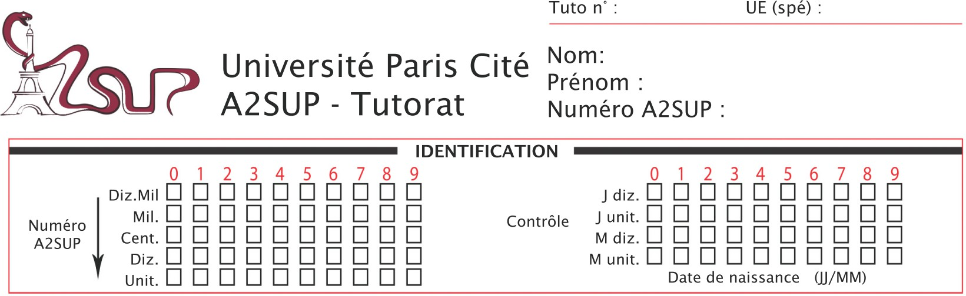
Association pour l’Accès Santé – Université Paris Cité Année Universitaire 2024-2025

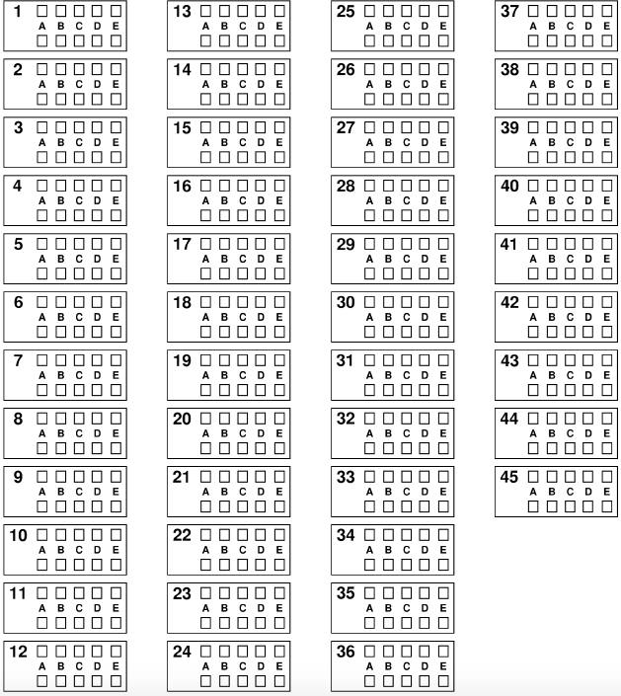
CORRECTION
Examen Blanc nº 3 PASS UE 3 : Biologie cellulaire

Durée de l’épreuve : 1h30 (Temps majoré : 2h00)

A LIRE AVANT DE COMMENCER L’EPREUVE
Vérifiez que les informations saisies sur votre grille QCM sont correctes : nom, prénom, et numéro étudiant.
Les correcteurs liquides ou en ruban de type Blanco, Tipp-Ex et autres sont interdits car chaque question comporte une ligne de droit au remords.
Seule l’utilisation du stylo à bille noir est autorisée pour cocher les grilles.
INFORMATIONS RÉGLEMENTAIRES
- Les questions sans réponse seront considérées comme nulles.
- Une grille QCM est à remplir pour l’ensemble de l’épreuve.
- Veiller à remplir complètement toute la surface des cases choisies.
- Ne pas gratter, ne pas raturer, ne pas mettre de croix ni aucun autre signe.
- Toute fraude ou tentative de fraude fera l'objet de poursuites disciplinaires (Décret n°92-657 du 13 juillet 1992). Tout signe distinctif porté sur la grille QCM pouvant indiquer sa provenance constitue une fraude.
- Les calculatrices ne sont pas autorisées.
- Aucun candidat n'est admis à quitter la salle d'examen avant la fin de l'épreuve.
RECOMMANDATIONS SPÉCIFIQUES À L’ÉPREUVE

INFORMATIONS SUR L'ÉPREUVE
Le sujet contient 24 pages numérotées de 1 à 24 et comporte 30 questions. Merci de vérifier au début de l’épreuve que le sujet est complet.

MOT DES RM EXERCICE

SAAAALUUUUT LES MASTERMINDS DE LA BIOCELLLLLLLL
Que nous sommes émues de vous retrouver pour la correction du dernier tuto du semestre snif snif votre RM EB va jamais s’en remettre.

Avec ce tuto, vous faites un entraînement très représentatif de ce qui vous attend à l’examen. Mais le plus important, c’est la correction !!! Alors savourez-la, notez bien tout dans vos carnets d’erreurs, et posez-vos questions par pitié on attend que ça de vous répondre ! :D

Rendez-vous compte : vous vous donnez à fond depuis plus de 3 mois !!!! Vous connaissez beaucoup de personnes capables de faire ça ?
Parce que nous non, on ne connaît que vous, nos P1 préférés (ne le dites pas aux autres hehe), qui soient capables de faire autant d’efforts pour atteindre leur objectif. P1adawan est devenu maître jedi, on est trop trop fières de vous j’ai pas vu Star Wars. <333 !!

On se répète une dernière fois, mais l’important quand on s’entraîne en exo de biocell, c’est d’acquérir les bons réflexes (comme dans toute matière à réflexion) : il faut s’habituer à extraire les infos de l’énoncé, les mettre en lien avec l’analyse des figures et notre cours, et faire des hypothèses comme des vrais chercheurs ! C’est incroyablement fun de faire son enquête sur nos cellules (sauf quand on parle du système endomembranaire je vous l’accorde).

Bon courage pour la toute dernière ligne droite de cette grande aventure qu’est le S1 ! N’oubliez jamais pourquoi vous faites tout ça, et n’oubliez jamais d’être fier de ce que vous accomplissez, peu importe ce qui se passe :).

Des bisous sur vos platines (on est des DJ comme DJ-1 t’as vu), Vos bientôt Retraitées Mitochondries,
Inès et Alice
Le cancer colorectal (CRC) est le troisième cancer le plus diagnostiqué chaque année, et la quatrième cause de mort liée au cancer dans le monde. Cette pathologie implique un taux de survie faible, notamment du fait des capacités métastatiques accrues des cellules tumorales de ce cancer.

De nombreuses protéines soupçonnées de jouer un rôle dans ce cancer sont étudiées, notamment DJ-1. Cette dernière est une protéine possédant de nombreuses fonctions, on a par exemple mis en évidence son rôle dans le stress oxydatif en lien avec la maladie de Parkinson.

Deux laboratoires de recherche se sont donc intéressés au potentiel rôle de DJ-1 dans le cancer colorectal.

Les chercheurs ont tout d’abord prélevé des biopsies de tumeurs colorectales sur 90 patients suivis à l’hôpital, ainsi que des tissus colorectaux sains situés à au moins 5 centimètres de la périphérie de la zone tumorale chez ces mêmes patients. Ils ont ensuite étudié l’expression protéique de DJ-1 grâce à un western blot (Figure 1A) ainsi que la quantité de transcrits DJ-1 par RT-qPCR (Figure 1B). Enfin, ils ont évalué le niveau de survie de ces 90 patients sur une durée de 150 mois, en fonction du niveau d’expression de DJ-1 dans leurs cellules cancéreuses (Figure 1C).

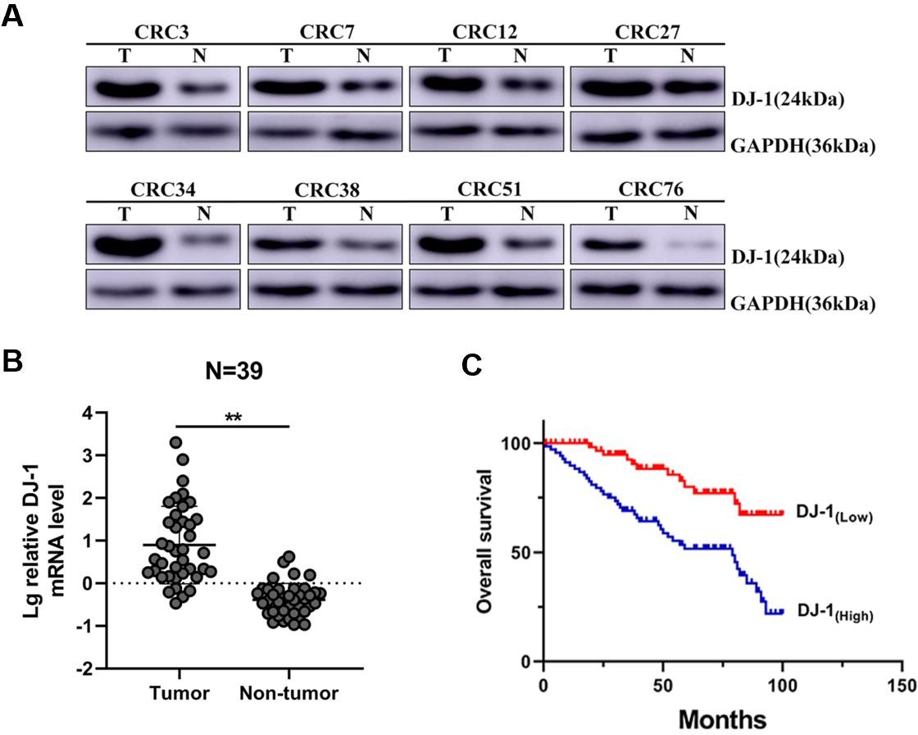
Point important : Vous pouvez être tentés de comparer les épaisseurs des bandes entre les différents échantillons mais il ne faut surtout pas faire ça ! Ici vous avez huit WB différents, les quantités d’échantillons dans les puits ne sont pas nécessairement identiques, la comparaison n’est donc pas envisageable.
B : On étudie l’ARNm DJ-1 par RT-qPCR. Si vous vous souvenez de la signification du sigle, vous retrouvez en quoi consiste la méthode. RT-qPCR = RétroTranscription-quantitative Polymerase Chain Reaction. En gros, on rétrotranscrit de l’ARNm en ADNc (l’ARNm est trop instable pour être manipulé tel quel) et c’est ce dernier qu’on amplifie avec des amorces. Donc la quantité d’ADNc est liée à la quantité d’ARNm qu’on avait au départ dans nos échantillons. La particularité, c’est qu’on va pouvoir savoir exactement la quantité d’ARNm qu'on a au fur et à mesure des cycles de polymérisation. Les résultats sont présentés dans un diagramme. L’ARNm DJ-1 est présent en quantité significativement plus importante dans les tumeurs que dans les tissus sains chez ces patients. Cela confirme que le cancer colorectal est associé à une surexpression de DJ-1 dans les cellules tumorales (notre hypothèse d’une moins forte dégradation de DJ-1 en cas de tumeur est donc peu probable).
C : Un autre graphique pour finir avec la figure 1. On a étudié la survie des patients sur 150 mois, soit 12 ans et demi, en fonction du niveau d’expression de DJ-1. Les deux courbes ont la même tendance (la survie diminue avec le temps) mais on constate que la survie est plus élevée quand les cellules ont une faible expression de DJ-1. Donc la surexpression de DJ-1 est associée à une moins bonne survie des patients.
Résumé : DJ-1 est surexprimé en cas de cancer colorectal et cela semble défavoriser la survie des patients.

Figure 1 - A : Western blots réalisés sur des lysats cellulaires issus de 8 échantillons de tissu colorectal tumoral humain (T = tumeur) ou de tissu colorectal sain adjacent (N = normal). B : Représentation semi-logarithmique de la quantité d’ARNm DJ-1 dans 39 échantillons de tissu colorectal tumoral humain (Tumor) ou de tissu colorectal sain adjacent (Non-tumor). ** : différence significative entre les deux conditions observées. C : Courbe de survie des patients atteints de cancer colorectal au cours des 150 mois de suivi en fonction de l’expression de DJ-1 dans leurs cellules cancéreuses (Low = faible expression, High = forte expression).

Analyse :
A : On démarre avec l’analyse d’un western blot (WB). Vous commencez à connaître la chanson mais on revient quand même sur le détail : qui dit western blot dit… étude de l’expression des PROTEINES. Toujours vérifier le témoin de charge : ici, c’est la GAPDH et il est bien validé dans chacun des WB. Ensuite on regarde nos échantillons de patients un à un. On observe que les bandes pour DJ-1 sont moins épaisses pour le tissu sain que pour le tissu cancéreux. La protéine DJ-1 est donc présente en quantité plus importante dans les cellules tumorales que dans les cellules saines chez ces patients. Deux explications possibles : soit la tumeur est associée à une surexpression du gène DJ-1, soit la tumeur est associée à moins de dégradation de la protéine DJ-1 (et donc elle s’accumule dans les cellules tumorales et on en détecte plus). Pour vérifier notre première hypothèse, celle de l’expression du gène DJ-1, le panel B va nous aider.
Question 1
D’après les résultats de la figure 1 et vos connaissances, laquelle (lesquelles) des propositions suivantes est (sont) exacte(s) ?

- Le patient CRC34 exprime plus DJ-1 que le patient CRC76
FAUX - Ah c’est tentant de dire que oui mais en fait non. Comme dit dans l’analyse, on ne peut pas comparer les échantillons entre eux car il s’agit de western blots différents.
- Dans une électrophorèse SDS-PAGE, la GAPDH migre plus loin que DJ-1
FAUX - C’est un peu du détail mais c’est bien de l’avoir en tête. La GAPDH a un poids moléculaire plus important que DJ-1 (36 kDa > 24 kDa). Or, les protéines migrent en fonction de leur poids moléculaire dans un gel SDS-PAGE, donc plus la protéine est lourde/grosse, moins elle migre loin et inversement si elle est légère/petite. La GAPDH est plus lourde que DJ-1 donc elle migrera moins loin.
- L’ARNm de DJ-1 est moins exprimé dans les tumeurs que dans les tissus sains FAUX - C’est le contraire ! L’ARNm est plus exprimé dans les tumeurs (cf. analyse figure 1.B).
- Le cancer colorectal humain est dû à la surexpression de DJ-1
FAUX - Attention à ne pas tirer de conclusion hâtive ! Les expériences de la figure nous permettent de faire de simples observations, à savoir que DJ-1 est surexprimé dans

les tissus cancéreux. On ne peut pas encore établir de lien de causalité entre les deux.
E. La surexpression de DJ-1 pourrait favoriser le développement d’un cancer colorectal
VRAI - On est certes encore très tôt dans l’analyse mais on peut faire cette hypothèse. On voit que DJ-1 est surexprimée dans les tumeurs colorectales chez différents patients et que la survie des patients est d’autant plus diminuée que l’expression de DJ-1 est importante. Un cancer qui se développe entraîne plus rapidement la mort, en particulier s’il y a des métastases. On peut donc supposer que DJ-1 favorise le développement du cancer colorectal.

Réponse(s) exacte(s) : E

Par la suite, les chercheurs ont voulu savoir si DJ-1 jouait un rôle dans la prolifération des cellules cancéreuses colorectales.
Pour cela, ils ont manipulé les lignées cellulaires HCT116 et SW480 issues de cancers colorectaux. Ils ont transfecté ces cellules soit avec un plasmide contenant le gène codant pour DJ-1 afin que les cellules surexpriment cette protéine (DJ-1 ou OE-DJ-1), soit avec un plasmide contrôle (Vector ou Mock) ou avec différents siARN contrôles (Vector ou NC), ou dirigés contre DJ-1 (DJ-1 shRNA ou shRNA DJ-1). Ils ont injecté une partie des cellules HCT116 transfectées dans des souris nude (des souris au système immunitaire déficient chez lesquelles il est possible de greffer des tumeurs sans que l’organisme n’initie de rejet). Des tumeurs sont ainsi apparues chez tous les individus, ils ont donc pu mesurer régulièrement la masse (Figure 2B) ainsi que le volume (Figure 2C) de ces tumeurs. Les souris ont été sacrifiées et les tumeurs extraites photographiées (Figure 2A). L’autre partie des cellules HCT116 et toutes les cellules SW480 transfectées ont été mises en culture et les chercheurs ont photographié les colonies formées après plusieurs jours de culture (Figure 2D).

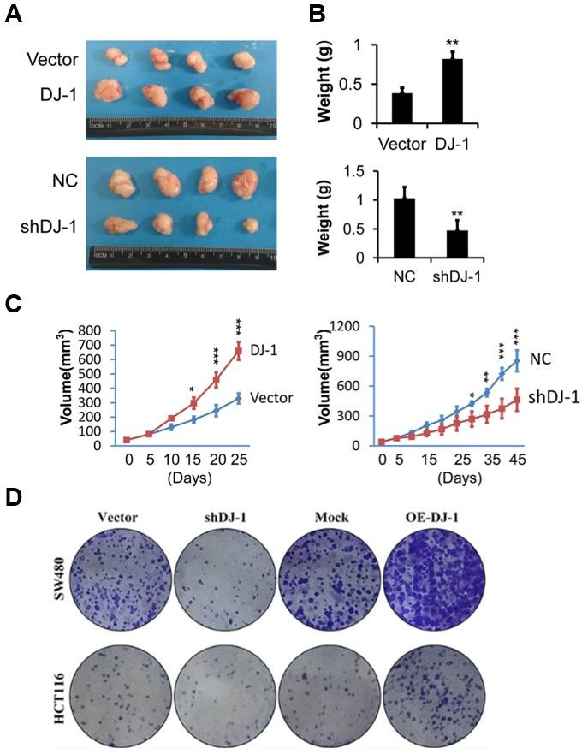

Figure 2 - A : Photographies des tumeurs extraites chez des souris nude, 25 ou 45 jours après injection des cellules HCT116 manipulées génétiquement. B : Masse moyenne des tumeurs en fonction des conditions de transfection. C : Volume moyen des tumeurs durant les 25 ou 45 jours après injection des cellules HCT116 modifiées. *, **, *** : différences significatives entre les deux conditions observées. D. Photographies des colonies formées par les cellules SW480 ou HCT116 transfectées avec un siARN contrôle (Vector), un siARN dirigé contre DJ-1 (shDJ-1), un plasmide contrôle (Mock) ou un plasmide de gain de fonction de DJ-1 (OE-DJ-1). Un point noir correspond à une colonie.

Analyse :
En deux mots (non je mens, plus que deux mots) : la transfection de vecteur dans les expériences de gain de fonction consiste à introduire un vecteur (souvent un plasmide) contenant le gène codant pour la protéine d'intérêt dans des cellules. Une fois à l'intérieur de la cellule, ce dernier utilise la machinerie cellulaire pour transcrire et traduire le gène, entraînant ainsi la surexpression de la protéine cible.
A : Sur l’image d’en haut, on surexprime DJ-1, le plasmide Vector sert ici de contrôle.

On constate que les tumeurs sont plus volumineuses quand DJ-1 est surexprimé en comparaison au contrôle. Sur l’image du bas on fait une expérience de perte de fonction, en empêchant la traduction de la protéine DJ-1 dans les cellules à l’aide d’un siARN. En présence de shDJ-1, les tumeurs sont moins volumineuses par rapport au contrôle (NC). Donc DJ-1 favorise l’augmentation de la taille des tumeurs chez nos souris.
B : Un petit histogramme à analyser :). On observe une augmentation significative de la masse des tumeurs en cas de surexpression de DJ-1 et une diminution significative de celle-ci lorsque DJ-1 est inhibé. DJ-1 favorise donc une augmentation de la masse des tumeurs.
C : Quand on surexprime DJ-1, à partir de 15 jours on a un volume des tumeurs significativement plus élevé par rapport au contrôle. Avec le shDJ-1, une diminution significative du volume des tumeurs, toujours par rapport au contrôle, s'observe au-delà de 25 jours, il n’y a pas de différence significative avant.
D : Ici on n’étudie plus les tumeurs au sein des souris nude. Mais on a mis en culture deux lignées cellulaires différentes, HCT116 et SW480 transfectées. Les points sur l’image correspondent à des colonies formées par nos cellules. On observe la même chose sur les deux lignées. Quand DJ-1 est surexprimé les cellules prolifèrent plus et c’est le contraire lorsqu’on empêche son expression. La surexpression de DJ-1 favorise donc la prolifération des cellules HCT116 et SW480.
Résumé : DJ-1 est surexprimé en cas de cancer colorectal et cela semble défavoriser la survie des patients.
La surexpression de DJ-1 favorise la prolifération cellulaire des cellules HCT116 et SW480 et la croissance des tumeurs injectées avec ces cellules.

Question 2
D’après les résultats de la figure 2, laquelle (lesquelles) des propositions suivantes est (sont) exacte(s) ?

- shDJ-1 favorise le développement des tumeurs
FAUX - Dans la condition shDJ-1, l’expression de la protéine est inhibée et on observe une diminution du développement tumoral (masse, volume, prolifération cellulaire). C’est DJ-1 qui favorise le développement des tumeurs et non son inhibition.
B. shDJ-1 ralentit la croissance tumorale VRAI - Cf. item A et l’analyse.
- La différence de volume tumoral entre le contrôle et shDJ-1 est significative dès 15 jours
FAUX - La première étoile de significativité est placée après 25 jours !
- La surexpression de DJ-1 augmente la prolifération cellulaire dans une seule des deux lignées cellulaires étudiées
FAUX - On observe les mêmes résultats pour les deux lignées, SW480 et HCT116.
Les chercheurs ont ensuite étudié le rôle de DJ-1 sur les capacités migratoires et invasives des cellules tumorales issues de cancers colorectaux.
Ils ont réalisé un test de migration sur les cellules HCT116 utilisées dans l’expérience précédente, pour cela une lésion est réalisée sur le tapis cellulaire et la migration des cellules est observée au niveau de la cicatrice (Figure 3A). Ils ont également réalisé une expérience d’immunohistochimie afin de marquer les cellules HCT116 et SW480 invasives (Figure 3B). Une cellule invasive est définie comme une cellule capable de migrer et de dégrader la matrice extracellulaire afin d’envahir un nouvel espace. Enfin, ils ont réalisé un western blot sur des cellules HCT116 qui surexpriment ou non DJ-1 (Figure 3C).
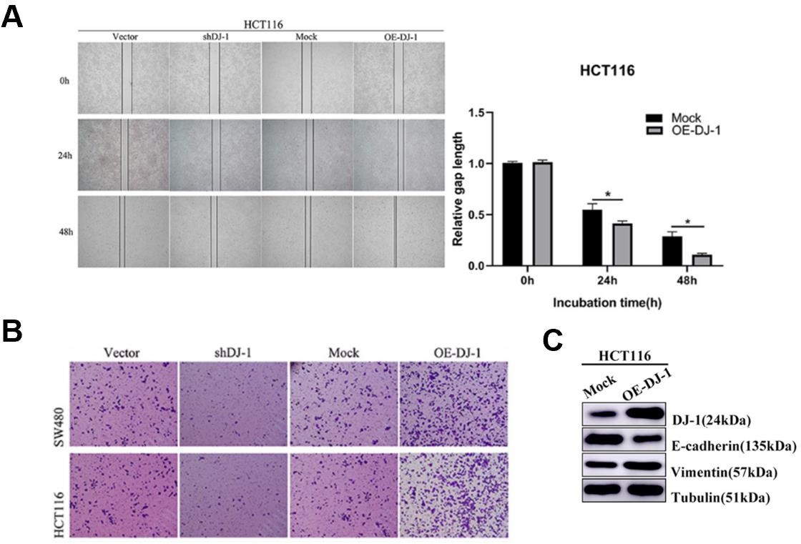
Figure 3 - A : Test de migration (et quantification de la taille de la lésion) réalisé sur des cellules HCT116 transfectées avec un plasmide contrôle (Mock) ou avec un plasmide contenant le gène codant pour DJ-1 (OE-DJ-1). * : différence significative entre les deux conditions observées. B : Immunohistochimie réalisée sur des cellules invasives des lignées HCT116 et SW480, transfectées avec un siARN contrôle (Vector), ou avec un siARN dirigé contre DJ-1 (shDJ-1), ou avec un plasmide contrôle (Mock), ou avec un plasmide contenant le gène codant pour DJ-1 (OE-DJ-1). C : Western blot réalisé sur des lysats de cellules HCT116 ayant subi les mêmes manipulations génétiques que celles utilisées dans l’expérience du panel B.

E. La surexpression de DJ-1 favorise la croissance tumorale en augmentant la prolifération cellulaire
VRAI - Rien à ajouter, c’est exactement ce qu’on déduit dans l’analyse.
Réponse(s) exacte(s) : B et E

Question 3
Analyse :
On fait les mêmes manipulations sur les cellules que dans la figure 2.D.
A : On s'intéresse à la migration cellulaire, pour cela on fait une lésion dans le tapis de cellules et on observe au fil du temps la cicatrisation visible ici par l’amincissement de la ligne (=la lésion) au centre des images. On a également à disposition un histogramme présentant la largeur de la lésion (gap length) dans les différentes conditions en fonction du temps, c’est une quantification de l’expérience. On constate donc que l’écart se resserre avec le temps (sans surprise car les cellules migrent et « repeuplent » le lieu de la lésion) mais surtout que cela est plus rapide lorsque DJ-1 est surexprimé (OE-DJ-1). En effet, l’écart est significativement plus faible comparé au contrôle (Mock) pour un même intervalle de temps. Cette diminution de l’écart se fait par le biais d’une migration des cellules, phénomène typique de toutes les cellules mais surtout des cellules cancéreuses.
B : On regarde l’invasion cellulaire dans deux lignées cancéreuses. Les points correspondent aux cellules. Dans les deux lignées, il y a moins de cellules visibles dans le milieu quand on inhibe l’expression de DJ-1. Il y en a plus lorsqu’on surexprime DJ-1. On en déduit donc que cette dernière favorise l’invasion cellulaire.
C : Un autre western blot, j’espère que ça vous a manqué ! On regarde l’expression de différentes protéines en cas de surexpression (OE-DJ-1) ou non (Mock) de DJ-1. Le témoin de charge (tubuline) est validé, on peut interpréter les résultats. La première ligne concerne DJ-1, on observe une augmentation de son expression par rapport au contrôle, rien de plus normal ! Ça confirme que la transfection a bien fonctionné et qu’on arrive à surexprimer DJ-1. Ensuite on regarde la quantité d’E-cadhérine, elle diminue quand on surexprime DJ-1. Pour la vimentine c’est le contraire, la quantité augmente.
Quelques rappels de cours nécessaires à l’interprétation : l’E-cadhérine est une protéine d'adhésion cellulaire. Elle joue un rôle clé dans la formation et le maintien des jonctions adhérentes, permettant aux cellules de s'attacher entre elles. Elle contribue à la stabilité des tissus, la polarité cellulaire, et la signalisation. Sa perte d’expression est souvent associée à la progression du cancer, facilitant l’invasion par les cellules tumorales lors de métastases. En effet, sans E-cadhérine, les cellules s’attacheront plus difficilement entre elles et seront davantage libres de migrer. La vimentine est un type de filament intermédiaire, elle permet donc le maintient d’une forme correcte de la cellule, notamment en cas de stress mécanique, comme par exemple en cas de migration.
Résumé : DJ-1 est surexprimé en cas de cancer colorectal et cela semble défavoriser la survie des patients.
La surexpression de DJ-1 favorise la prolifération cellulaire des cellules HCT116 et SW480 et la croissance des tumeurs injectées avec ces cellules.
La surexpression de DJ-1 favorise la migration des cellules HCT116 et SW480 probablement en agissant sur l’E-cadhérine.
D’après les résultats de la figure 3 et vos connaissances, laquelle (lesquelles) des propositions suivantes est (sont) exacte(s) ?
A. Les filaments intermédiaires ne sont pas polarisés car leurs deux extrémités sont identiques
VRAI - C’est ce qui fait qu’on n’observe pas de transport directionnel aussi !
- On retrouve la vimentine dans les adipocytes, les cellules mésoblastiques mais aussi dans les neurones
FAUX - On retrouve la vimentine dans les fibroblastes, dans les ¢ du sang, dans l’endothélium, dans les adipocytes, et dans les cellules mésoblastiques mais pas dans les neurones !
- Les intégrines peuvent se lier aux intégrines d’une cellule adjacente, c’est la liaison homophile
FAUX - Méchant méchant cet item. Ce sont les E-cadhérines (comme toutes les cadhérines) qui peuvent se lier aux E-cadhérines de la cellule adjacente et non les intégrines. On appelle cette liaison une liaison homophile.
D. La surexpression de DJ-1 augmente la quantité de la vimentine
VRAI - Sur le WB on remarque que la quantité de la vimentine est plus importante dans les cellules de la lignée HCT116 transfectées avec un vecteur exprimant DJ-1 que dans les cellules contrôle (transfectées avec le vecteur contrôle Mock).
E. La diminution des quantités d’E-cadhérine dans les cellules HCT116-OE-DJ-1 pourrait expliquer les phénomènes migratoires observés dans la figure 3
VRAI - La perte des E-cadhérines dans les cellules cancéreuses induit le détachement et la migration de ces dernières. Dans la figure 3.A on observe une migration cellulaire plus prononcée dans les cellules HCT116-OE-DJ-1. Cette migration plus importante pourrait être due à la diminution de quantité des E-cadhérines dans ces cellules.
Réponses exactes : A, D et E

Question 4
D’après les résultats de la figure 4 et vos connaissances, laquelle (lesquelles) des propositions suivantes est (sont) exacte(s) ?

- La surexpression de DJ-1 favorise la migration des cellules HCT116 et SW480 FAUX - Attention, on n’a aucune information sur la migration des cellules SW480 avec cette expérience. En revanche, la surexpression de DJ-1 augmente bien la migration des cellules HCT116 (cf. analyse).
- La surexpression de DJ-1 diminue la migration des cellules HCT116
FAUX - Cf. item A.

C. 48 heures après la lésion, la cicatrice est significativement moins large dans les cellules qui surexpriment DJ-1 par rapport aux cellules contrôle
VRAI - Toutafé, c’est bien comme ça qu’on devait lire cette partie du panel :). Bravo à vous !!! Si vous êtes perdus, je vous renvoie à l’analyse de la figure 4.
D. La surexpression de DJ-1 augmente les capacités invasives des cellules HCT116
VRAI - OUI ! Quand on surexprime DJ-1, on a beaucoup plus de cellules HCT116 invasives qui envahissent l’espace, et on a l’effet inverse en absence de DJ-1. Notre protéine star favorise donc bien l’invasion des cellules étudiées, à savoir HCT116 !
E. Des cellules HCT116 trop invasives pourraient être à l’origine de métastases VRAI - Exactement, item pas facile je vous l’accorde. Les métastases sont issues de cellules cancéreuses qui envahissent l’organisme à des endroits différents de la zone initialement cancéreuse. Ici nos cellules HCT116 peuvent devenir très invasives si on surexprime DJ-1. Donc pourquoi pas faire l’hypothèse que cette capacité invasive serait à l’origine de métastases ? (En plus, dans l’énoncé du début on nous dit que le cancer colorectal a des capacités métastatiques très importantes).
Réponse(s) exacte(s) : C, D et E

Ensuite, les chercheurs ont étudié l’effet de DJ-1 sur la viabilité des cellules issues de cancers colorectaux. Pour cela, les cellules HCT116 ou SW480 sauvages ont été transfectées avec un siARN contrôle (Vector), l’autre partie des cellules a été transfectée avec différents siARN dirigés contre DJ-1 (shDJ-1-1#, shDJ-1-2# et shDJ-1). Ils ont ensuite réalisé une expérience de cytométrie en flux sur les cellules préalablement incubées avec de l’Annexine-V et de l’iodure de propidium (Figure 4A) ainsi qu’un western blot (Figure 4B).

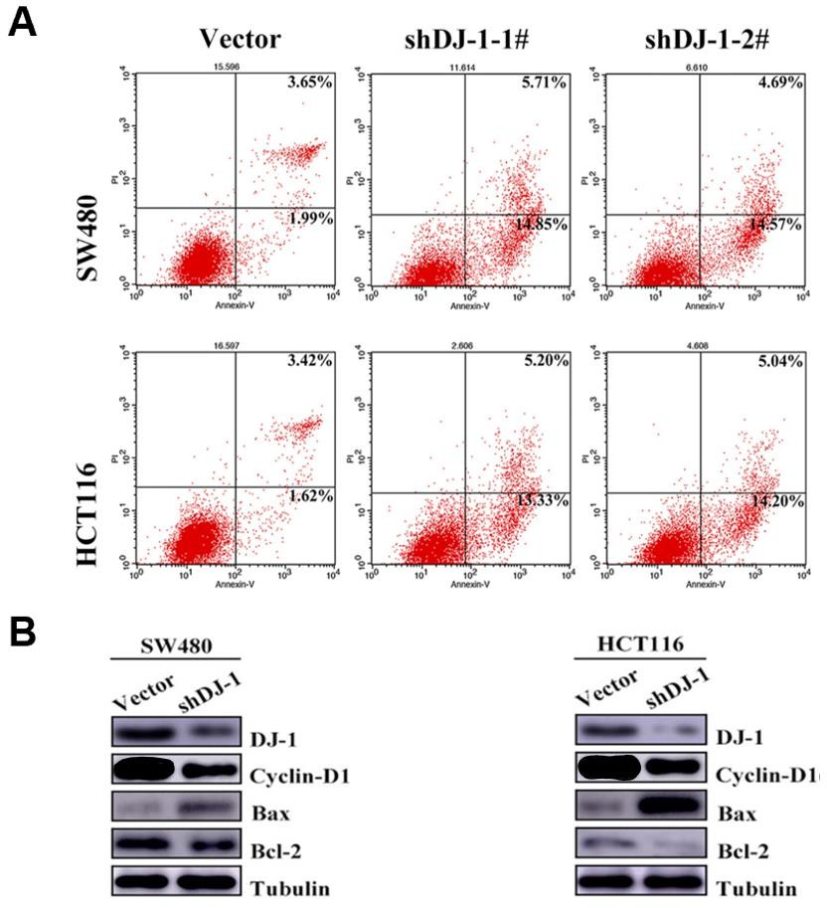

Figure 4 - A : Cytométrie en flux réalisée sur des cellules SW480 et HCT116 transfectées avec deux siARN différents dirigés contre DJ-1 (shDJ-1-1# ou shDH-1-2#) ou avec un siARN contrôle (Vector). Les cellules ont été incubées avec de l’Annexine-V et de l’iodure de propidium (PI). Les pourcentages de cellules dans les cadrans de droite sont indiqués. B : Western blots réalisés sur des extraits protéiques issus de cellules SW480 et HCT116 transfectées avec un siARN contrôle (Vector) ou avec un siARN dirigé contre DJ-1 (shDJ-1).

Question 5
Analyse :
A : Wow, de magnifiques cytométries en flux ! Si vous ne savez pas comment distinguer les différents cadrans d’une cytométrie en flux, je vous renvoie au carnet de méthodes d’étude biochxbiocell !
Pour les cellules SW480 (les trois figures du haut) : dans le cas contrôle, les cellules sont principalement vivantes (seulement 3,65% en nécrose et 1,99% en apoptose) ; en présence du shDJ-1-1#, la proportion de cellules apoptotiques est plus importante qu’en situation normale (14,85%). Même observation pour la nécrose (5,71%) ; même principe avec le deuxième shDJ-1-2#, avec 14,57% en apoptose et 4,69% en nécrose.
Idem pour les cellules HCT116 : en situation normale il y a très peu d’apoptose et de nécrose (respectivement 1,62% et 3,42%) ; et en présence de shDJ-1-1# ou de shDJ-1-2#, il y a une augmentation de l’apoptose et de la nécrose.
Or on sait que les siARN shDJ-1 permettent l’inhibition de la traduction de DJ-1, ce qui veut dire qu’on étudie la viabilité de nos cellules en absence de DJ-1 => DJ-1 fait donc l’effet inverse sur la viabilité cellulaire que l’effet observé en présence des shDJ-1. On en déduit de la figure 4A que DJ-1 inhibe l’apoptose des cellules SW480 et HCT116.
B : Aaaaaah, de magnifiques WB comme on les aime, ils peuvent faire peur à première vue, mais vous allez-voir une fois qu’on analyse tranquillement les figures elles n’auront plus aucun secret pour vous ! Il faut vérifier les témoins, ici c’est la tubuline pour les 2 western blots => c’est bon les deux bandes sont équivalentes partout nous pouvons analyser nos figures. Commençons avec les cellules SW480 (le WB de gauche). Nous pouvons voir 2 colonnes : une Vector (siARN contrôle) et l’autre shDJ-1 (siARN dirigé contre DJ-1, la protéine qu’on étudie). On peut voir que lorsqu’on inhibe DJ-1, il y a bien moins de DJ-1 (première ligne), cela nous montre que le siARN marche bien, on peut donc continuer l’analyse. Lorsque l’on fait un knockdown de DJ-1, on détecte plus de Bax et moins de Bcl-2. Bax est une protéine pro-apopotique et Bcl-2 ne protéine anti-apoptotique, on en déduit donc qu’avec moins de DJ-1, on semble avoir activation de mécanismes pro-apoptotiques. Donc DJ-1 inhiberait ces mécanismes pro-apoptotiques ! On observe la même chose pour les cellules HCT116.
On voit également que la cycline D1 est détectée en plus faible quantité en absence de DJ-1 qu’en sa présence. DJ-1 semble donc favoriser l’expression de la cycline D1. La cycline D1 est une protéine primordiale pour le passage du premier point de contrôle du cycle cellulaire, situé à la fin de la phase G1. Avoir plus de cycline D1 = passage de ce point de contrôle favorisé. Donc DJ-1 semble aussi favoriser le passage du premier point de contrôle (G1/S) du cycle cellulaire ! Les cellules cancéreuses ont la fâcheuse tendance à ne pas respecter les points de contrôle et à progresser dans le cycle malgré un phénotype anormal (des lésions de l’ADN par exemple). Si DJ-1 favorise l’avancée dans le cycle cellulaire, elle a donc plutôt un phénotype pro-oncogène qu’anti-oncogène.
Résumé : DJ-1 est surexprimé en cas de cancer colorectal et cela semble défavoriser la survie des patients.
La surexpression de DJ-1 favorise la prolifération cellulaire des cellules HCT116 et SW480 et la croissance des tumeurs injectées avec ces cellules.
La surexpression de DJ-1 favorise la migration des cellules HCT116 et SW480 probablement en agissant sur l’E-cadhérine.
DJ-1 diminue l’apoptose des cellules SW480 et HCT116 et semble favoriser le passage du point de contrôle G1/S impliquant la cycline D1.
D’après les résultats de la figure 4 et vos connaissances, laquelle (lesquelles) des propositions suivantes est (sont) exactes ?

  - Dans les cellules HCT116 contrôle, 3,42% des cellules sont en apoptose
FAUX - Ce cadran correspond à une partie des cellules en nécrose. Les cellules en apoptose sont en bas à droite !
B. DJ-1 inhibe l’apoptose des cellules HCT116 et SW480
VRAI - Oui ! En absence de DJ-1 (avec les siARN), le pourcentage de cellules apoptotiques est plus important. On fait le raisonnement dans l’autre sens : on a moins d’apoptose quand DJ-1 est présente que quand elle est absente DONC la présence de DJ-1 défavorise bien l’apoptose ! On peut aussi faire la même conclusion avec le western blot, en absence de DJ-1 on a des protéines pro-apoptotiques plus exprimées qu’en situation contrôle.
- Bcl-2 est une protéine pro-apoptotique
FAUX - Bon c’est du cours, mais Bcl-2 est anti-apoptotique.
- La surexpression de DJ-1 entraîne une diminution de la quantité de Bax
FAUX - On n’a aucune info sur la surexpression de DJ-1 là, on a fait un knockdown :( ceci dit, puisqu’en l’absence de DJ-1 on a plus de Bax dans la cellule, on pourrait en effet se dire qu’en mettant beaucoup de DJ-1 on aurait sûrement peu de Bax :).
- DJ-1 pourrait activer la voie intrinsèque de l’apoptose
FAUX - On a vu que DJ-1 inhibe plutôt l’apoptose… En revanche, les protéines qui déclenchent la voie intrinsèque de l’apoptose sont bien surexprimées lorsque DJ-1 est absente, donc DJ-1 semble défavoriser la voie intrinsèque de l’apoptose.

Réponse(s) exacte(s) : B

Les chercheurs ont poursuivi leur étude en évaluant le rôle de DJ-1 sur le cycle cellulaire. Pour cela, ils ont utilisé les mêmes cellules HCT116 et SW480 transfectées que dans l’expérience précédente. Ils ont à nouveau réalisé une expérience de cytométrie en flux sur ces différentes lignées cellulaires (Figure 5A) ainsi qu’un western blot dans le but de détecter des protéines du cycle cellulaire (Figure 5B).
Dans la seconde expérience, ils ont étudié la phosphorylation de MDM2. Selon l’acide aminé de MDM2 qui sera phosphorylé, l’effet sur le rôle de la protéine sera différent. Ainsi, certaines phosphorylations de MDM2 entraineront la dégradation de ses protéines cibles, d’autres phosphorylations impliqueront une plus faible affinité envers ses protéines cibles et donc une diminution de leur dégradation. Les chercheurs ont donc évalué ici la quantité de MDM2 phosphorylée ayant un rôle pro-oncogénique (OG-MDM2).

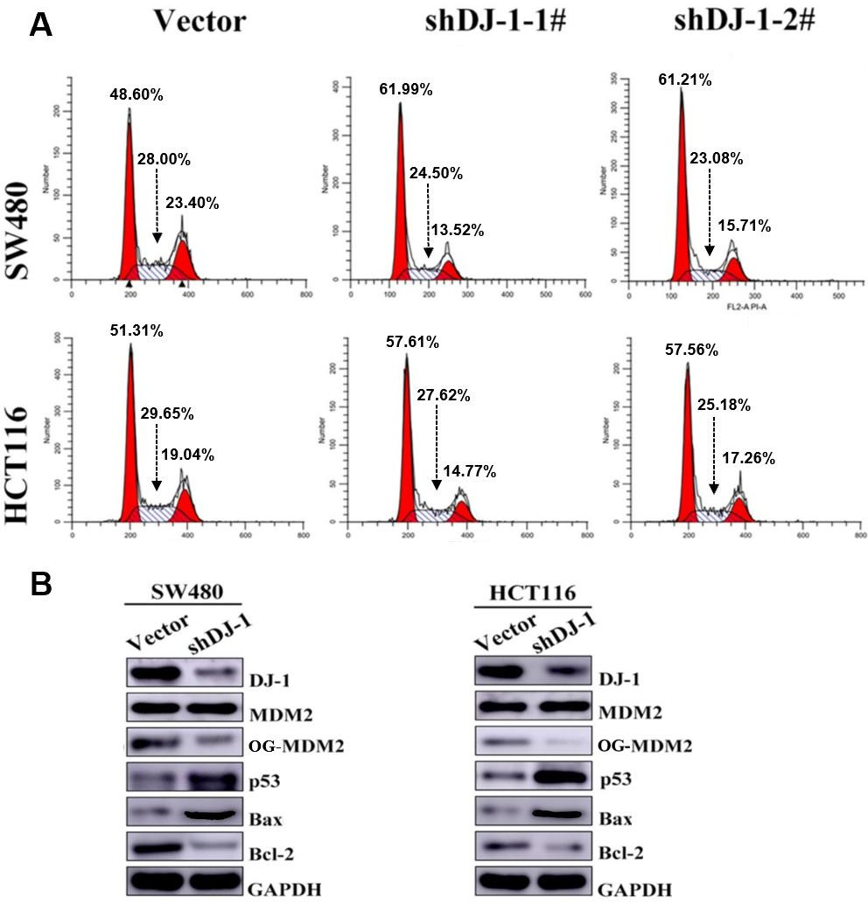

Figure 5 - A : Cytométrie en flux réalisée sur des cellules SW480 et HCT116 transfectées avec un siARN contrôle (Vector) ou avec deux siARN différents, dirigés contre DJ-1 (shDJ-1-1# ou shDJ-1-2#). Les cellules ont été incubées avec de l’iodure de propidium. B : Western blots réalisés sur des extraits protéiques issus de cellules SW480 et HCT116 transfectées avec un siARN contrôle (Vector) ou avec un siARN dirigé contre DJ-1 (shDJ-1). MDM2 : forme totale de MDM2, phosphorylée + non phosphorylée, OG-MDM2 : forme phosphorylée de MDM2 lui conférant un phénotype pro-oncogénique.
Ce qu’il faut savoir avant de se lancer dans l’analyse de cette figure : la quantité d’ADN dans les cellules varie en fonction des différentes phases du cycle cellulaire, ce qui nous permet en le marquant à l’aide de l’IP de différencier les différentes phases du cycle et de voir les proportions de cellules dans chacune de ces phases. Le premier pic visible de ce graphe correspond à la proportion de cellules en phase G0 ou G1 (c’est toujours le pic le plus grand), où on a une quantité relative d’ADN égale à 2C ; la phase de « plateau » juste après correspond à la phase S, l’ADN est en cours de réplication sa quantité va donc passer progressivement de 2C à 4C ; et enfin le dernier pic (plus ou moins grand) correspond à la phase G2/M, où vous avez une quantité d’ADN égale à 4C car votre ADN est entièrement répliqué, la cellule peut alors se préparer à la division cellulaire (mitose).
Nous allons maintenant analyser les cellules SW480 : en condition normale, nos cellules sont pour 48,60% d’entre elles en phase G1, 28% en phase S et 23,40% en phases G2/M. Avec le siARN dirigé contre DJ-1 (les deux siARN ayant les mêmes effets, nous allons nous concentrer seulement sur shDJ-1-1#), on a beaucoup plus de cellules en G1 (61,99%), légèrement moins en phase S (24,50%) et encore moins de cellules en phases G2/M (13,52%). Donc en l’absence de DJ-1, il y a plus de cellules en phase G1 et moins en phase S ou G2/M ⇒ l’inhibition de DJ-1 bloque les cellules en G1, donc DJ-1 a probablement un effet majeur au niveau du point de contrôle en fin de la phase G1 (sûrement en permettant de passer au-delà du point de contrôle G1/S pour avancer dans le cycle).
B : Voici un super western blot ! Déjà, on constate que le knockdown de DJ-1 a fonctionné dans les deux lignées, puisque la bande qui correspond à DJ-1 est plus faible dans les cellules transfectées avec le siARN que dans les cellules contrôle. Les bandes correspondant à MDM2 (l’anticorps utilisé reconnait les formes phosphorylées et non phosphorylées) sont de même intensité donc la présence ou non de DJ-1 ne semble pas impacter quantité totale de MDM2. En revanche, en l’absence de DJ-1 (avec le siARN), il y a nettement mois de OG-MDM2 qu’en présence de DJ-1 (cellules contrôle). On dit dans l’énoncé que OG-MDM2 correspond à la forme de MDM2 qui a un phénotype pro-oncogénique. Parmi les deux rôles de MDM2 évoqués dans l’énoncé, celui qui correspond à un rôle pro-oncogénique (= qui favorise les processus cancéreux) est celui où la protéine MDM2 entraine la dégradation de davantage de p53 (qui d’après votre cours est un anti-oncogène). Donc sans DJ-1, il y a moins de OG-MDM2 pour dégrader p53 dont le rôle est de bloquer le cycle si la cellule présente un dysfonctionnement. Et c’est cohérent avec le fait qu’on a plus de p53 dans les cellules qui ont moins de DJ-1 que dans les cellules contrôle ! En ce qui concerne Bcl-2 et Bax, rien de nouveau, on a les mêmes résultats que dans la figure précédente. En conclusion, si l’absence de DJ-1 est lié à + d’anti-oncogène (p53) et moins de pro-oncogène (OG-MDM2), alors DJ-1 a plutôt un rôle pro-oncogénique ! Donc DJ-1 semble avoir pour rôle de favoriser la dégradation de p53 via MDM2. Résumé : DJ-1 est surexprimé en cas de cancer colorectal et cela semble défavoriser la survie des patients.
La surexpression de DJ-1 favorise la prolifération cellulaire des cellules HCT116 et SW480 et la croissance des tumeurs injectées avec ces cellules.
La surexpression de DJ-1 favorise la migration des cellules HCT116 et SW480 probablement en agissant sur l’E-cadhérine.
DJ-1 diminue l’apoptose des cellules SW480 et HCT116 et semble favoriser le passage du point de contrôle G1/S impliquant la cycline D1.
DJ-1 semble favoriser la dégradation de la protéine p53 via MDM2, DJ-1 est donc une protéine pro-oncogénique.
Analyse :
A : De nouveau nous avons des expériences de cytométrie en flux, mais les résultats cette fois-ci nous sont présentés sous une autre forme : grâce à la détection de l’ADN fluorescent (l’Iodure de Propidium marque l’ADN) cela nous permet d’étudier le cycle cellulaire des cellules SW480 et HCT116 en conditions normales (Vector), ou bien en présence de siARN dirigés contre DJ-1 (shDJ-1-1# et shDJ-1-2#).

Question 6
D’après les résultats de la figure 5, laquelle (lesquelles) des propositions suivantes est (sont) exacte(s) ?

- La protéine DJ-1 semble bloquer le cycle cellulaire en phase G2 ou en phase M FAUX – Faites attention ! DJ-1 est un oncogène, c’est-à-dire qu’il favorise le cancer, donc il va faciliter la progression du cycle cellulaire et non son blocage. Quand on fait un knockdown de DJ-1, on a plus de cellules en phase G0/G1, donc l’inhibition de DJ-1 semble bloquer le cycle cellulaire en phase G1, mais pas du tout en phase G2/M.
B. En présence de shDJ-1, la protéine p53 pourrait être davantage phosphorylée VRAI – Tout pile ! Avec le siARN dirigé contre DJ-1, on a plus de p53. Soit elle est plus exprimée, soit elle est moins envoyée au protéasome. On voit aussi qu’on a moins de MDM2 oncogène (OG-MDM2). D’après votre cours, la phosphorylation de p53 l’empêche d’être adressée au protéasome. Donc dans cette condition, on voit plus de p53 car elle est moins envoyée au protéasome, elle est donc probablement plus phosphorylée !
C. La protéine DJ-1 ne semble avoir aucun effet sur la quantité totale de MDM2 VRAI - L’intensité des bandes de MDM2 totale ne diffère pas entre les cellules transfectés par un vecteur contrôle et celles transfectés par un siDJ-1. C’est seulement la phosphorylation de MDM2 qui change.
D. On peut supposer que DJ-1 rallonge la durée des phases G2/M et raccourcit la durée des phases G0/G1
FAUX - Attention ! Ici, DJ-1 semble favoriser la progression du cycle cellulaire, donc rien ne nous indique qu’elle augmenterait la durée d’une des phases !
E. Dans les cellules transfectées par un vecteur contrôle, il pourrait y avoir plus d’hétérodimères Bcl2-Bcl2 que de dimères Bax-Bax à la surface de la mitochondrie FAUX - Désolé pour ce petit piège… Comme les cellules transfectées par un vecteur contrôle sont cancéreuses, elles ne vont pas avoir tendance à entrer en apoptose. À la surface de la mitochondrie on peut donc s’attendre à plus d’homodimères Bcl2-Bcl2 (protéines anti-apoptotiques) que d’homodimères Bax-Bax (protéines pro-apoptotiques). Le piège était une inversion entre homodimère et hétérodimère. Courage, vous ferez plus attention la prochaine fois !
Réponse(s) exacte(s) : B et C

A présent, les chercheurs s’intéressent à la potentielle implication de DJ-1 dans la voie de signalisation de la β-caténine, toujours dans le contexte du cancer colorectal.
Ils ont travaillé sur la lignée cellulaire HCT116. Ces cellules sont transfectées soit avec un vecteur contrôle (NC ou Vector), soit avec un vecteur contenant le gène codant pour DJ-1 (DJ-1), soit avec un siARN dirigé contre DJ-1 (shDJ-1). Ils ont réalisé un western blot sur le contenu nucléaire ou cytoplasmique de ces cellules (Figure 6A).
Ils ont également étudié l’activité du facteur de transcription TCF sur ses gènes cibles grâce à la méthode “Top/Fop Flash” (Figure 6B). TCF est un facteur de transcription activateur qui recrute la β-caténine (un co-activateur de la transcription) au niveau du promoteur de ses gènes cibles, notamment au niveau du promoteur du gène de la cycline D1.
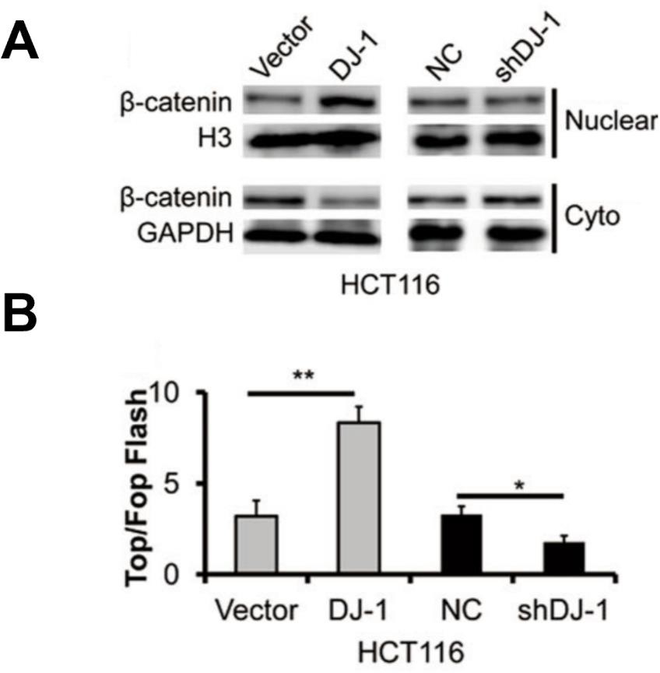
Figure 6 - A : Western Blot réalisé sur des extraits protéiques issus de cellules HCT116 transfectées soit avec un plasmide contrôle (Vector), soit par un plasmide permettant la surexpression de DJ1 (DJ1), soit avec un siARN contrôle (NC), soit avec un siARN dirigé contre DJ-1 (shDJ-1). (B) Test Top/Fop Flash sur les cellules utilisées dans l’expérience A. Plus le ratio Top/Fop est élevé, plus l’activité transcriptionnelle de TCF sur ses gènes cibles est importante. * et ** : différences significatives entre les 2 conditions observées.
Analyse :
A : Nous avons deux western blots distincts.
Le WB du bas a été réalisé sur la fraction cytoplasmique (Cyto) des cellules HCT116. Notre témoin de charge est la GAPDH et il est valide. Regardons les deux pistes de gauche : dans les cellules transfectées avec le vecteur contrôle, donc les cellules contrôle, on a bien de la β-caténine dans le cytoplasme, jusqu’ici tout va bien. En revanche, dans les cellules qui surexpriment DJ-1 (2ème piste en partant de la gauche), la bande est d’intensité plus faible. Ces cellules présentent donc moins de β-caténine. Soit elle est davantage dégradée (d’après votre cours c’est un mécanisme fréquent pour cette protéine), soit elle est moins exprimée, soit elle est davantage transloquée ailleurs que dans le cytoplasme, donc dans le noyau.

Question 7
Dans les deux pistes de droite, on voit que peu importe si les cellules sont transfectées avec le vecteur contrôle NC ou avec un siARN dirigé contre DJ-1 (shDJ-1), la bande correspondant à la β-caténine cytoplasmique ne semble pas varier d’intensité. Le knockdown de DJ-1 ne semble donc pas impacter la quantité de β-caténine cytoplasmique.
Le western blot du haut a été réalisé sur la fraction nucléaire des cellules HCT116. Nous avons donc besoin d’un témoin de charge qui soit présent de façon ubiquitaire dans tous les noyaux
: notre témoin est donc l’histone H3, et il est valide c’est parfait (une bande a l’air légèrement plus grosse que l’autre, mais si ce n’est pas une différence flagrante ça ne compte pas comme un témoin invalide). On voit déjà que la bande qui correspond à la β-caténine nucléaire est plus grosse dans les cellules qui surexpriment DJ-1 par rapport aux cellules contrôle (Vector). Rappelez-vous ce qu’on a vu juste au-dessus, dans ces cellules qui surexpriment DJ-1 on a moins de β-caténine cytoplasmique que dans les cellules contrôle : on en déduit donc que la surexpression de DJ-1 a très probablement favorisé la translocation de la β-caténine dans le noyau ! Sur les pistes de droite, les deux bandes pour la β-caténine nucléaire semblent avoir la même intensité, donc le knockdown de DJ-1 ne semble pas avoir eu d’impact sur la translocation nucléaire de la β-caténine.
B : On étudie le ratio Top/Fop flash. D’après l’énoncé, cela reflète l’activité transcriptionnelle de TCF sur ses gènes cibles. Ce ratio est significativement plus important dans les cellules qui surexpriment DJ-1 par rapport au contrôle (Vector), et significativement moins important dans les cellules qui ont subi un knockdown de DJ-1 par rapport au contrôle (NC). Donc plus on a de DJ-1 dans la cellule, plus l’activité transcriptionnelle de TCF sur ses gènes cibles est importante. On se remémore ce qui est dit dans l’énoncé : la protéine TCF permet de recruter la β-caténine (une fois qu’elle est dans le noyau du coup) au niveau de régions promotrices où elle peut activer la transcription de ses gènes cibles. En résumé, la surexpression de DJ-1 semble favoriser la translocation nucléaire de la β-caténine, et augmenter l’activité transcriptionnelle de TCF au niveau des promoteurs avec lesquels il interagit, donc DJ-1 œuvre très probablement à la transcription des gènes cibles de la β-caténine !
Résumé : DJ-1 est surexprimé en cas de cancer colorectal et cela semble défavoriser la survie des patients.
La surexpression de DJ-1 favorise la prolifération cellulaire des cellules HCT116 et SW480 et la croissance des tumeurs injectées avec ces cellules.
La surexpression de DJ-1 favorise la migration des cellules HCT116 et SW480 probablement en agissant sur l’E-cadhérine.
DJ-1 diminue l’apoptose des cellules SW480 et HCT116 et semble favoriser le passage du point de contrôle G1/S impliquant la cycline D1.
DJ-1 semble favoriser la dégradation de la protéine p53 via MDM2, DJ-1 est donc une protéine pro-oncogénique.
DJ-1 favorise la translocation nucléaire de la β-caténine et la transcription de ses gènes cibles.
D’après les résultats de la figure 6 et vos connaissances, laquelle (lesquelles) des propositions suivantes est (sont) exacte(s) ?
A. Les effets de DJ-1 et de Wnt sur la β-caténine semblent similaires
VRAI - D’après les WB (figure 6A), quand on surexprime DJ-1, la quantité de β-caténine nucléaire augmente. Et d’après le cours, Wnt augmente aussi la β-caténine nucléaire. Ces deux protéines vont donc permettre la translocation nucléaire de la β-caténine.
  - Wnt active la prolifération cellulaire par sa liaison à son récepteur EGFR
FAUX - Attention à ne pas tout mélanger ! Les récepteurs de Wnt sont Frizzled et LRP, et la liaison ligand-récepteur favorise la dorsalisation. Alors que le ligand de l’EGFR est l’EGF et sa liaison va favoriser la croissance cellulaire.
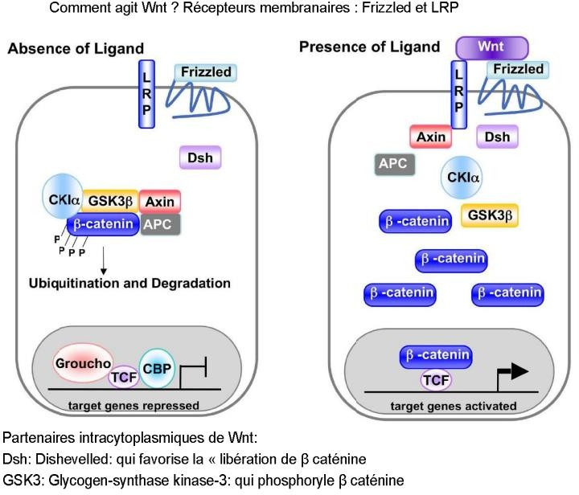
C. L’activation des récepteurs LRP et Frizzled permet de lever l’ubiquitinylation et la dégradation de la β-caténine
VRAI - Exact ! C’est ce qu’on voit dans le cours, la β-caténine, qui n’est plus dégradée, sera libre et pourra aller dans le noyau (cf. p.139 du poly n°2).

Cours « Bases moléculaires du développement embryonnaire » du Pr. Thibault COLLIN
D. La β-caténine possède une séquence SLN
VRAI – Toutafé ! Puisque la β-caténine est traduite dans le cytoplasme puis transloquée dans le noyau, elle possède forcément une SLN ! Toutes les protéines nucléaires possèdent une SLN.
E. Les cellules transfectées par un vecteur contrôle présentent une quantité de β-caténine plus importante au niveau cytoplasmique qu’au niveau nucléaire
FAUX – Mouahaha… Il est vilain ce piège. Il s’agit de 2 western blots différents, on n’a pas forcément déposé la même quantité de protéines totales dans nos deux expériences (et on ne peut pas le savoir car nos deux témoins de charge sont différents), donc on ne peut pas comparer.
Réponse(s) exacte(s) : A, C et D

Question 8
D’après les résultats de la figure 6 et vos connaissances, laquelle (lesquelles) des propositions suivantes est (sont) exacte(s) ?

A. Dans les cellules transfectées par le plasmide DJ-1, TCF est transloquée dans le noyau
VRAI - Alors on a aucune expérience qui nous montre cela cependant on peut l’affirmer ! Puisque TCF est traduite dans le cytoplasme (comme toutes les protéines) mais elle agit dans le noyau (c’est un facteur de transcription), TCF a donc forcément dû être transloquée dans le noyau.
- La β-caténine semble intervenir sur le promoteur du gène TCF pour augmenter le ratio Top/Fop Flash
FAUX - Petit item de compréhension sur la situation. On nous dit que c’est la protéine TCF qui recrute la β-caténine. Mais on n’a aucune information sur l’action de la β - caténine sur les promoteurs du gène codant pour TCF. De plus, aucune expérience ne nous laisse penser que la β-caténine agit sur ce promoteur.
- Un excès de β-caténine cytoplasmique pourrait favoriser le développement d’un cancer colorectal
FAUX - Dans le WB, lorsque DJ-1 (un pro-oncogène) est présent, on a plus de β-caténine dans le noyau. Et la β-caténine est recrutée (dans le noyau) par TCF pour permettre l’expression de la cycline D1 (protéine favorisant la progression du cycle cellulaire). Donc c’est un excès de β-caténine au niveau nucléaire qui pourrait favoriser le développement de cancer.
D. La protéine TCF et la β-caténine favorisent la progression du cycle cellulaire VRAI - C’est ça, 100% legit ! TCF recrute la β-caténine pour favoriser l’expression de la cycline D1. Et la cycline D1 est une protéine qui permet de franchir le premier point de contrôle du cycle cellulaire !

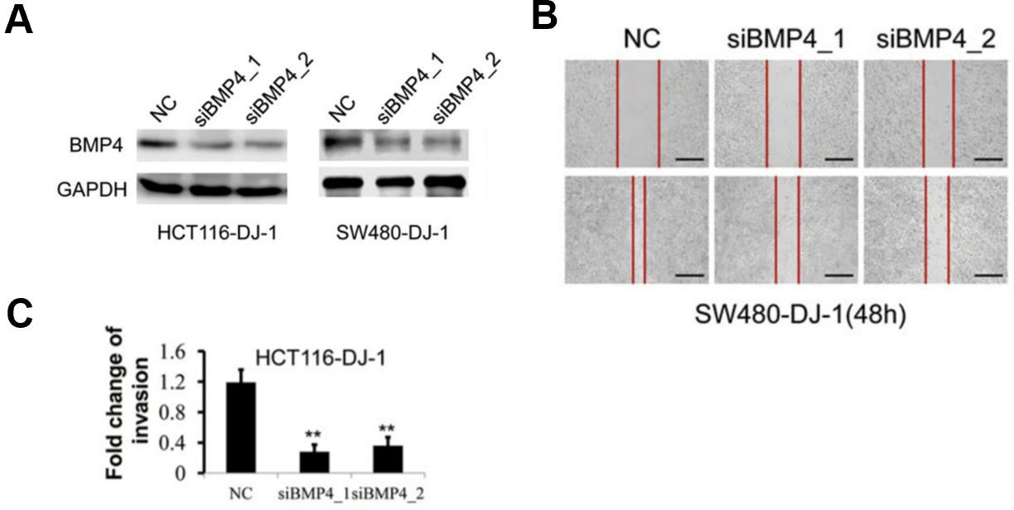

Figure 7 – A : Western blot réalisé sur des cellules HCT116 et SW480 surexprimant la protéine DJ-1 (HCT116-DJ-1 et SW480-DJ-1) transfectées avec un siARN dirigé contre BMP4 (siBMP4_1 ou siBMP4_2) ou avec un siARN contrôle (NC). B : Test de migration cellulaire réalisé sur les cellules SW480 utilisées dans l’expérience A. Les photos du haut ont été prises au moment de la lésion et celles d’en bas ont été prises 48h plus tard. C : Quantification de l’invasion cellulaire issue d’un marquage immunohistochimique de cellules HCT116 invasives transfectées comme décrit pour l’expérience A. Fold change = facteur de multiplication du niveau d’invasion. ** : différence significative par rapport à la condition NC.

E. La protéine DJ-1 semble augmenter l’expression de la β-caténine
Analyse :
A : Ici on a fait un knockdown de BMP4 puis on a cherché à détecter la protéine BMP4 : on essaie donc de savoir si le knockdown a fonctionné ! Notre témoin de charge, la GAPDH, est valide dans les deux lignées. Notons déjà que nos deux lignées surexpriment DJ-1. Dans celles transfectées avec un vecteur contrôle (NC), on détecte bien BMP4, tout va bien. En revanche, dans les cellules transfectées avec les siARN dirigés contre BMP4 (siBMP4_1 et siBMP4_2), on a une bande d’intensité plus faible pour BMP4. Le knockdown a donc fonctionné ! N’oubliez pas que le siARN est une technique imparfaite, c’est normal de trouver un tout petit peu de protéine malgré le knockdown.
B : Ici on fait un test de migration cellulaire. Dans les cellules contrôle (NC), la cicatrice rétrécit et perd, à vue d’œil, environ les 2/3 de sa largeur originelle au bout de 48h. Dans les cellules où BMP4 est absente, la cicatrice rétrécit, mais nettement moins que dans les cellules contrôles, et ce pour les deux siARN. D’après la figure 3A, on sait que la surexpression de DJ-1 favorise la migration des cellules HCT116. Mais ici, même si on a surexprimé DJ-1, ces cellules ne migrent pas énormément tant que BMP4 est absente ! Conclusion : l’effet de DJ-1 sur la migration cellulaire semble passer au moins en partie par BMP4.
C : On passe directement à l’étude de l’histogramme. On fait le même constat que dans le test de migration analysé juste au-dessus : on sait d’après la figure 3B que surexprimer DJ-1 augmente l’invasion des cellules HCT116 et SW480 (c’est pour ça que dans la condition contrôle, on a une invasion de 1,2x [par rapport aux cellules qui ne surexpriment pas DJ-1 probablement].
FAUX - En présence de DJ-1, on a une augmentation de β-caténine dans le noyau et une diminution dans le cytoplasme. Cela ne nous donne aucune information sur le niveau d’expression de la protéine. Le plus vraisemblable est que la β-caténine a été transloquée dans le noyau.

Réponse(s) exacte(s) : A et D

Enfin, les auteurs se sont intéressés au lien entre DJ-1 et la protéine BMP4 dans le cancer colorectal. Ils ont travaillé sur leurs trois lignées cellulaires transfectées ou non avec des siARN dirigés contre DJ-1. Une partie des cellules a été transfectées avec un vecteur qui contient le gène codant pour la protéine BMP4, l’autre partie a été transfectée avec un vecteur contrôle. Ils ont réalisé un western blot (Figure 7A), un test de migration cellulaire (Figure 7B) et une immunohistochimie afin de détecter les cellules invasives dans leurs différents échantillons, le marquage obtenu a été quantifié (Figure 7C).

- La surexpression de BMP4 entraîne une augmentation de migration et d’invasion cellulaire
Mais ici, même si on surexprime DJ-1, les cellules envahissent significativement moins le milieu en absence de BMP4 qu’en sa présence. Donc l’effet de DJ-1 sur l’invasion semble passer au moins en partie par BMP4. Ce qui vient renforcer la conclusion que l’on avait déjà faite dans la figure 7B.
Résumé : DJ-1 est surexprimé en cas de cancer colorectal et cela semble défavoriser la survie des patients.
La surexpression de DJ-1 favorise la prolifération cellulaire des cellules HCT116 et SW480 et la croissance des tumeurs injectées avec ces cellules.
La surexpression de DJ-1 favorise la migration des cellules HCT116 et SW480 probablement en agissant sur l’E-cadhérine, ainsi que l’invasion de ces cellules.
DJ-1 diminue l’apoptose des cellules SW480 et HCT116 et semble favoriser le passage du point de contrôle G1/S impliquant la cycline D1.
DJ-1 semble favoriser la dégradation de la protéine p53 via MDM2, DJ-1 est donc une protéine pro-oncogénique.
DJ-1 favorise la translocation nucléaire de la β-caténine et la transcription de ses gènes cibles. La surexpression de DJ-1 semble favoriser la migration et l’invasion des cellules HCT116 et SW480 via la protéine BMP4.
FAUX - What ? Pourquoi c’est faux ? En fait on n’a fait aucune expérience en surexprimant BMP4. Donc on ne peut pas affirmer cela. Mais on peut supposer que ce soit vrai puisque BMP4 favorise la migration et l’invasion cellulaire. Notre expérience nous permet seulement de dire que BMP4 semble nécessaire pour la migration et l’invasion cellulaire car en son absence, il n’y pas (ou peu) de migration et d’invasion.
- La surexpression de BMP4 aurait le même effet que la transfection d’un siARN dirigé contre DJ-1 sur la migration cellulaire
FAUX - Un siARN contre DJ-1 va diminuer la quantité de DJ-1, ce qui aura pour conséquence de diminuer la migration cellulaire (voir figure 3A). Alors qu’une surexpression de BMP4 aurait pour effet d’augmenter la migration cellulaire car on a vu que c’est grâce à BMP4 que la migration a lieu.

Réponse(s) exacte(s) : C

Question 9
D’après les résultats de la figure 7, laquelle (lesquelles) des propositions suivantes est (sont) exacte(s) ?

- Les cellules saines migrent plus que les cellules transfectées par les siARN BMP4 FAUX - Attention ! Les cellules NC ne représentent pas les cellules saines mais des cellules cancéreuses, qui surexpriment DJ-1. Et “siBMP4” représente des cellules cancéreuses chez qui on a transfecté un siARN dirigé contre les transcrits BMP4.
- Le siBMP4_1 a un effet supérieur au siBMP4_2 sur le pouvoir invasif des cellules HCT116
FAUX - Les étoiles ** nous montrent une différence significative de l’invasion des cellules entre les conditions NC et siBMP4 (1 et 2). On ne nous signale pas de différence entre les 2 conditions siBMP4 (sinon on aurait un astérisque entre ces deux conditions), de plus la hauteur des histogrammes est quasiment similaire. Les deux siARN ont donc un effet similaire.
C. BMP4 joue un rôle dans l’effet de DJ-1 sur la migration et l’invasion cellulaire VRAI - Dans la condition contrôle (NC) en présence de DJ-1 et BMP4, on observe une très forte migration et invasion des cellules. Mais lorsqu’on inactive l’expression de BMP4 (siBMP4_1 et 2), même en présence de DJ-1, les cellules ne migrent plus et sont moins envahissantes. Et puisque DJ-1 permet la migration et l’invasion cellulaire (figure 3A et 3B), on en déduit que l’effet de DJ-1 sur la migration et l’invasion cellulaire se fait (en partie au moins) grâce à BMP4.
Question 10
D’après l’ensemble des résultats obtenus dans les figures 1 à 7, laquelle (lesquelles) des propositions suivantes est (sont) exacte(s) ?

- Ce schéma illustre le mode d'action de la protéine DJ-1

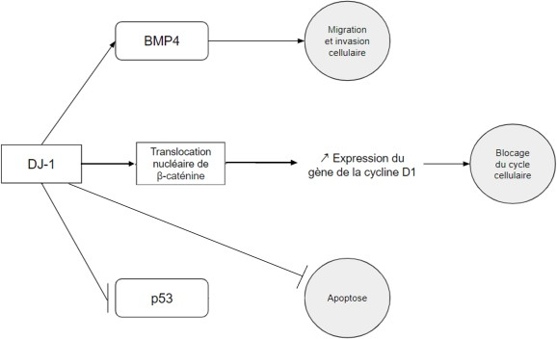
FAUX – Le problème ici est « blocage du cycle cellulaire ». La cycline D1 est une protéine qui permet le passage du point de contrôle G1/S. Si on augmente son expression, on va donc favoriser l’avancée du cycle cellulaire et non le blocage du cycle.

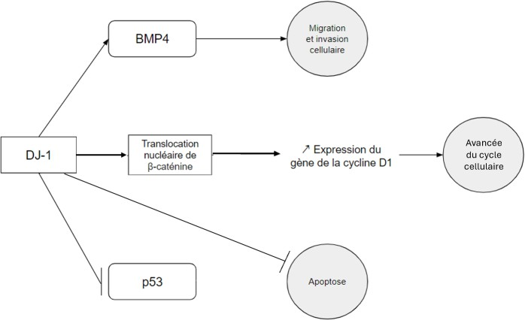
QUESTIONS INDEPENDANTES
B. Le schéma ci-dessous illustre le mode d'action de la protéine DJ-1

VRAI – Oui tout est bon ! Je vous renvoie à l’analyse si vous êtes perdus.

Question 11
Concernant la membrane plasmique, laquelle (lesquelles) des propositions suivantes est (sont) exacte(s) ?

A. Les sulfatides sont des sphingolipides très importants dans la communication intercellulaire
VRAI - C’est exactement ça ! On se rappelle qu’un sulfatide est un sphingoglycolipide qui est composé d’une céramide (sphingosine + un acide gras) et d’un mono/oligosaccharide.

- Le schéma ci-dessous illustre le mode d'action de la protéine DJ1

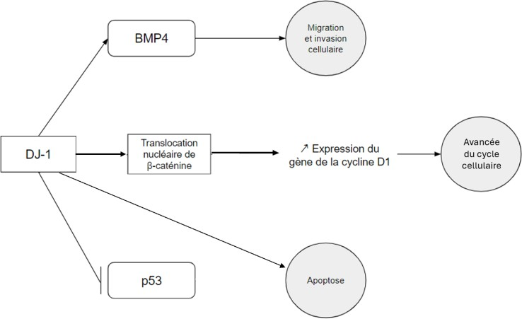
FAUX - DJ-1 n’induit pas l’apoptose, au contraire elle l’inhibe !
- Un blocage du cycle cellulaire trop important est souvent signe de cancer
FAUX - Non, c’est le contraire, les cancers se caractérisent par un cycle cellulaire dérégulé, où les cellules se multiplient de manière incontrôlée, échappant aux mécanismes de régulation du cycle cellulaire (= le blocage du cycle en cas d’anomalies).
E. L’inhibition de DJ-1 pourrait être envisagée comme piste thérapeutique dans le cancer colorectal
VRAI - Hop là, et un item vrai pour la fin. On a vu au cours de cet exercice que DJ-1 est une protéine aux effets pro-oncogéniques. L’inhiber semble être une bonne idée pour diminuer la croissance et augmenter la mort des cellules tumorales dans un cancer colorectal.
- Les Complexes Majeurs d’Histocompatibilité (CMH) impliqués dans la réponse
immunitaire sont différents pour tous les individus
FAUX - Attention, au petit piège !! Le complexe majeur d'histocompatibilité est une glycoprotéine spécifique qui se trouve à la surface de nos cellules nucléées. Il permet au système immunitaire de faire la distinction entre les molécules du soi et du non soi (étrangère de notre corps). Toutefois, ils sont différents pour tout le monde sauf pour les jumeaux monozygotes.
C. Le transport de macromolécules nécessite des mouvements membranaires VRAI - Toutafé, on trouve aussi le transport impliquant le cytosquelette, ou grâce à des vésicules par endo/exocytose.
- Les aquaporines sont des protéines de transport dans lesquelles les molécules d’eau passent en file indienne en pivotant sur elles-mêmes à 120 degrés
FAUX - Désolé, petit piège ! Les aquaporines font partie du transport facilité et sont imperméables aux ions. Les molécules d’eau pivotent à 180°.
- La pompe à protons est un transporteur actif primaire permettant l’entrée d’un ion H+ dans le cytoplasme
FAUX - Attention à ne pas lire trop vite. Tout est bon sauf que la pompe H+/K+ ATPase permet de faire rentrer le K+ à l’intérieur de la cellule et permet l’excrétion d’un proton au niveau du pôle apical des cellules pariétales de la muqueuse gastrique.
Réponses exactes : A et C

Réponse(s) exacte(s) : B et E

Question 12
Le principe est qu’on utilise un anticorps primaire spécifique contre la protéine d'intérêt ainsi qu’un second anticorps couplé à une bille lourde. On incube les extraits protéiques lysés dans des conditions non dénaturantes pour maintenir les interactions avec les anticorps puis on centrifuge les tubes pour faire tomber au fond des tubes l’Ac couplé à la grosse bille et tout ce qui lui est lié. On finit par dénaturer les protéines du culot que l’on dépose sur un gel SDS-PAGE suivi d’une révélation par western blot pour identifier les partenaires de la protéine d’intérêt.
Concernant les méthodes d’études des cellules et des tissus, laquelle (lesquelles) des propositions suivantes est (sont) exacte(s) ?

A. Un fractionnement cellulaire est moins efficace en présence d’un gradient de densité FAUX - Justement ! Le gradient de densité permet un fractionnement plus efficace ! Il consiste à effectuer la centrifugation dans une substance telle que le saccharose ou le chlorure de césium pour former un gradient de densité. Ainsi les organites migrent pour atteindre un milieu de densité identique au leur. On peut ainsi collecter les différentes fractions dans l’ordre dans le tube en fonction de leur densité. Tandis que pour une simple centrifugation, on fait plusieurs centrifugations, les unes après les autres, et de plus en plus vite. Après chaque centrifugation on garde le culot et on centrifuge ensuite le surnageant. Cette technique semble en effet bien moins précise que la première, ce qui peut expliquer la différence d’efficacité de séparation.
B. Les lignées cellulaires sont des cultures cellulaires que l’on peut définir comme “faciles”
VRAI - En effet ! Les lignées cellulaires sont des cellules qui sont devenues immortelles, soit car elles étaient cancéreuses au départ, soit elles ont été infectées par un virus, soit elles ont été modifiées par génie génétique. Elles peuvent ainsi être maintenues indéfiniment en culture. Elles sont faciles parce qu’il n’y a pas de phénomène de sénescence cellulaire, les cellules échappent la plupart du temps à l’apoptose et elles s’adaptent facilement aux conditions de cultures artificielles. Le seul problème de ces cultures est le risque de dérivation des souches qui peut fausser les résultats.

Réponses exactes : B, D et E

Question 13
Concernant les méthodes d’études des cellules et des tissus, laquelle (lesquelles) des propositions suivantes est (sont) exacte(s) ?

A. Un siARN est un ARN endogène que l’on peut utiliser pour diminuer l’expression d’un gène
FAUX - Attention ! Le siARN est synthétisé puis injecté/transfecté dans la cellule, il n’est pas exprimé par la cellule elle-même. Sinon le reste de l’item est bon, on synthétise et insère un siARN dans une cellule dans le but d'empêcher l’expression/la traduction d’une protéine spécifiquement.
B. La stratégie Cre-Lox nécessite le croisement de 2 types de souris
VRAI - C’est bien ça ! On croise une souris “cre” qui a été modifiée pour exprimer la cre recombinase et une souris “LoxP” qui possède le gène d'intérêt entouré de régions “lox” dans toutes ses cellules. Ce croisement donne une souris Cre-LoxP dans laquelle le gène d'intérêt est éliminé dans toutes les cellules possédant une recombinase active.

C. Des anticorps sont utilisés pour l’immunomarquage et l’immunoprécipitation mais pas dans le cadre d’un western blot
FAUX - Si si, des anticorps sont également utilisés dans les western blots. Les anticorps permettent de détecter la présence des protéines qui nous intéressent. En effet ils peuvent s’accrocher à des protéines spécifiques et on peut les coupler à une molécule fluorescente pour pouvoir détecter spécifiquement les protéines d’intérêts. Le western blot sert à DÉTECTER des protéines, donc besoin d’anticorps ! D’ailleurs à chaque fois qu’une méthode d’étude s’appelle immuno quelque chose c’est qu’il y a des Ac utilisés (et le western blot s’appelle aussi immunoblot, c’est piégeux).
- Le bleu de Coomassie peut être utilisé en électrophorèse SDS-PAGE
VRAI - Yes ! On peut l’utiliser à la fin pour la révélation des protéines après l'électrophorèse. Il nous permet de colorer/visualiser toutes les protéines dans le gel, qui auront migré plus ou moins loin en fonction de leur poids moléculaire. Si on a un de nos puits qui correspond à des marqueurs de poids moléculaire, on aura ainsi connaissance du poids moléculaire des protéines détectées.
- L’immunoprécipitation permet de détecter les partenaires en interaction avec une protéine
VRAI - Tout à fait ! On appelle cette technique la co-immunoprécipitation.

C. Les méthodes de manipulation génétique peuvent nécessiter l’utilisation d’anticorps FAUX – Et non ! Les anticorps peuvent reconnaître des protéines (ou des sucres) mais pas des acides nucléiques ! Pour manipuler un génome, on peut utiliser des sondes, des ARN ou des amorces, mais pas des anticorps.
D. Le système CRISPR - Cas9 permet une coupure simple brin spécifique au niveau d’un génome
FAUX - C’est une coupure double brin ! On coupe les deux brins d’ADN ce qui invalide le gène.
E. Dans un KO conditionnel, un gène est éliminé uniquement dans un tissu, dans un organe ou dans un groupe de cellules spécifiques
FAUX - Eh non, ça c’est le KO tissu-spécifique. Le KO conditionnel c’est une élimination du gène à partir d’un moment donné de la vie de l’animal.

Réponse(s) exacte(s) : B

Question 14
Concernant la signalisation, laquelle (lesquelles) des propositions suivantes est (sont) exacte(s) ?

A. La communication autocrine peut se faire à longue distance
FAUX - ALLO SALEM ?? Eh non, ce n'est pas le cas. Pour la communication autocrine on est sur une distance courte, rappelez-vous l’émetteur et le receveur du message est la même cellule dans ce type de communication !
B. Le glutamate et l’acétylcholine sont des exemples de neurotransmetteurs activateurs
VRAI - On peut carrément s’appuyer sur les cours d’histo sur le tissu nerveux pour valider ce propos ^^. Pour rappel, la glycine ou encore le GABA sont quant à eux des exemples inhibiteurs.
Question 15
Lors d’un acte chirurgical, des contractions involontaires résiduelles de certains muscles peuvent empêcher la prise en charge des patients. Parmi ces propositions, laquelle (lesquelles) est (sont) exacte(s) ?

A. L’injection d’acétylcholine permettra de relaxer les muscles
FAUX - NON NON NON ! Ici l’objectif est de relaxer le muscle, donc PAS faire de contraction musculaire, or l’acétylcholine est LE neurotransmetteur permettant cela ! (On va juste aggraver le cas mdrr).
- L’injection de curare permettra de relaxer les muscles
VRAI - YESSSSSIR !! En effet, c’est un exemple d’application thérapeutique vu dans votre cours ! Le curare (antagoniste de l'acétylcholine) permet d’empêcher la contraction des muscles, donc de les relaxer !
- Injecter du rocuronium et du vecuronium aura le même effet que le curare VRAI - HERE WE GOOOO ! Ceux sont des agonistes du curare ! Ils vont donc avoir le même effet que le curare, qui est le relâchement musculaire !!!
- Une forte concentration de néostigmine permettra la contraction musculaire dans une cellule préalablement traitée par du curare
VRAI - C’est encore une fois verdadero, en effet la néostigmine étant un agoniste de l’acétylcholine, elle permet la contraction musculaire. Ici le but est de retrouver un muscle qui peut se contracter, ce qu’on va faire c’est de bombarder la cellule (pour l’instant en présence de curare, donc sans contraction musculaire) d’élément permettant sa contraction : néostigmine ou sugammadex (piège le curare).

C. La glycine et l’acétylcholine sont des exemples de neurotransmetteurs activateurs
FAUX - Cf. Correction item B…
D. La demi-vie d’un médiateur correspond à la concentration pour laquelle une molécule perd 50 % de son activité
FAUX - AYIIII ! ATTENTION à bien tout lire ! La demi-vie d’un médiateur correspond à la durée pour laquelle une molécule perd 50% de son activité !!
E. La protéine Gs active la phospholipase C grâce à DAG et IP3
FAUX - Si on change « protéine Gq » par « Gs » ça serait bon ! Tenez la diapo du cours qui résume les rôles de chaque protéine G à CONNAÎTRE :
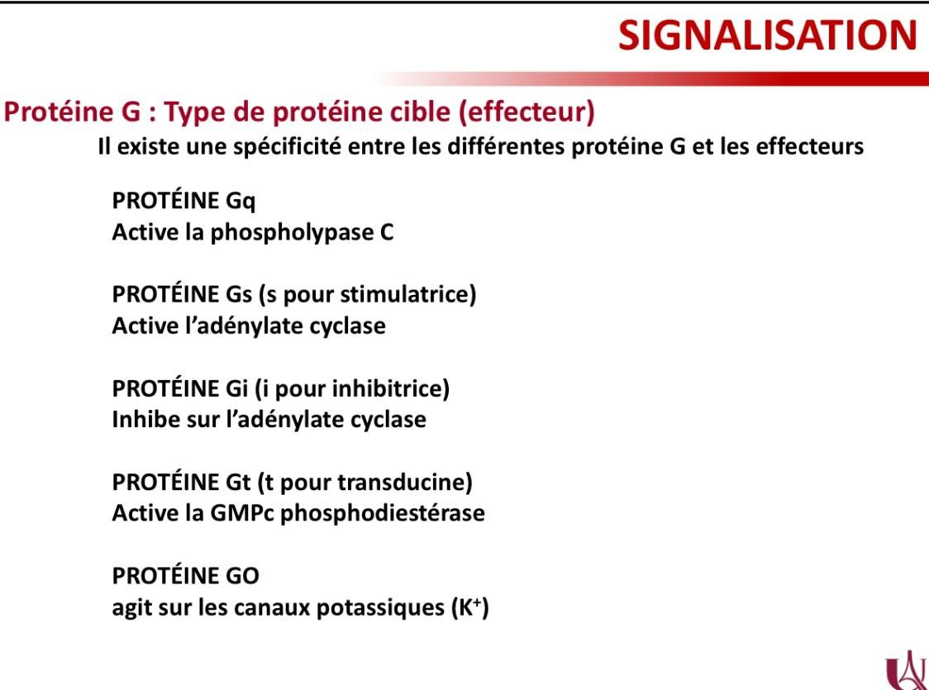
Page 7 du cours « Signalisation : transduction du signal » du Pr. Eric HAY

Réponse exacte : B

E. Une forte concentration de néostigmine permettra un relâchement musculaire d’une cellule préalablement traitée par du curare
FAUX - NOPE ! Cf correction item D.

Réponses exactes : B, C et D

Question 16
Concernant l’apoptose, laquelle (lesquelles) des propositions suivantes est (sont) exacte(s) ? :

A. Le test au bleu trypan permet de repérer les cellules apoptotiques
FAUX - Le bleu trypan colore les cellules nécrotiques et c’est le May Grunwald Giemsa (MGG) qui colore les cellules apoptotiques.
B. La Caspase 6 dégrade les lamines en les phosphorylant
FAUX - Les caspases sont des protéases (qui coupent) et non des kinases (qui catalysent les phosphorylations). Ainsi, la cASPase 6 dégrade bien les lamines mais en les coupant. Où ça ? Après l’acide ASPartique.

C. L'ADN est clivé en fragments de 180 à 200 kilobases
FAUX - Attention, aux ordres de grandeur ! L'ADN est clivé en fragments de 180 à 200 paires de bases et non 180 à 200 kilos bases … (facteur 1000 entre les deux)
D. Les dimères Bad/Bcl-2 favorisent le relargage de cytochrome c
FAUX – On a une protéine pro-apoptotique et une protéine anti-apoptotique : le dimère est donc neutre ! Ce sont les dimères Bax/Bax, Bad/Bax ou Bad/Bad qui favorisent le relargage de cytochrome C qui se liera à APAF-1.
E. Un signal apoptotique extracellulaire permet la formation du complexe DISC VRAI - En effet, c’est par voie extrinsèque qu’on forme le complexe protéique DISC après l’activation du domaine de la mort.
Question 18
Concernant le système endomembranaire, laquelle (lesquelles) des propositions suivantes est (sont) exactes ?

A. La SRP se fixe une séquence de 10 acides aminés hydrophiles servant de peptide signal aux protéines dirigées vers le réticulum endoplasmique
FAUX - Petit piège… Le peptide signal des protéines du RE est constitué de 10 acides aminés hydrophobes.

Réponse(s) exacte(s) : E
B. Lors de la N-glycosylation des protéines transmembranaires, l'arborisation sucrée est synthétisée sur la face cytosolique puis elle bascule sur la face luminale du réticulum endoplasmique granuleux
VRAI - Les sucres sont synthétisés dans le cytosol et sont apportés sous forme activée liés à des nucléotides, sans pénétrer dans le réticulum endoplasmique granuleux (ou rugueux). L'arborisation sucrée se fixe sur le dolichol (lipide) sur la face cytosolique du REG, puis une flippase fait basculer l'ensemble de la molécule de dolichol + sucres sur la face luminale du REG. La modification de l’arborisation sucrée va se poursuivre après fixation sur la protéine en cours de traduction.

Question 17
Concernant la mitochondrie, laquelle (lesquelles) des propositions suivantes est (sont) exacte(s) ?

A. C’est un organite cytoplasmique composé de 2 membranes
VRAI - Tout à fait ! Une membrane externe qui est une double couche lipidique et une membrane interne qui présente des crêtes mitochondriales augmentant la surface d’échange.
B. On trouve des monoamines oxydases dans la membrane interne des mitochondries FAUX - Oups, c’est dans la membrane externe ! Attention à bien retenir où se trouvent les enzymes mitochondriales. Pour certaines enzymes on le comprend grâce au complexe OXPHOS, comme l’ATP synthétase dans la membrane interne.
C. Seul le père transmet ses mitochondries à l’enfant
FAUX - Attention, c’est seulement la mère qui transmet ses mitochondries.
D. Les protéines codées par l’ADN mitochondrial sont toutes localisées sur la face interne de la membrane interne
VRAI - Eh oui, elles appartiennent toutes au complexe OXPHOS et ce système se trouve bien à la face interne de la membrane interne de la mitochondrie. Ce qui est logique puisque le complexe OXPHOS sert à produire l’ATP. On veut garder l’ATP dans la mitochondrie, on ne veut ni le faire sortir de l’organite donc pas membrane externe, ni le retrouver dans l’espace intermembranaire il n’y en a pas besoin, donc pas face externe.
C. Les molécules hydrophobes arrivant au niveau du réticulum endoplasmique sont hydroxylées par les enzymes cytochromes P450 sur la face luminale du réticulum endoplasmique lisse
FAUX - Attention à bien lire les items jusqu'au bout… Les enzymes cytochromes P450 sont situées face cytosolique du REL, puisque les molécules arrivent par le cytosol.
D. Lors de la O-glycosylation des protéines transmembranaires, l'ajout des sucres a lieu sur la face cytosolique de l'appareil de Golgi
FAUX - Les sucres sont bien synthétisés dans le cytosol mais sont apportés à l'intérieur de la lumière de l'appareil de Golgi de façon activée liée à des nucléotides. Le sucre se sépare alors du nucléotide qui ressort déphosphorylé vers le cytosol, tandis que le sucre est transféré grâce à une O-glycosyl-transférase sur la protéine préalablement N-glycosylée.

E. Les protéines du complexe V de la chaîne respiratoire sont codés uniquement par l’ADN nucléaire
FAUX - Ce sont les protéines du complexe II ! Celles des autres complexes sont codées par l'ADN mitochondrial et nucléaire.

Réponse(s) exacte(s) : A et D

Voici la diapo du cours :
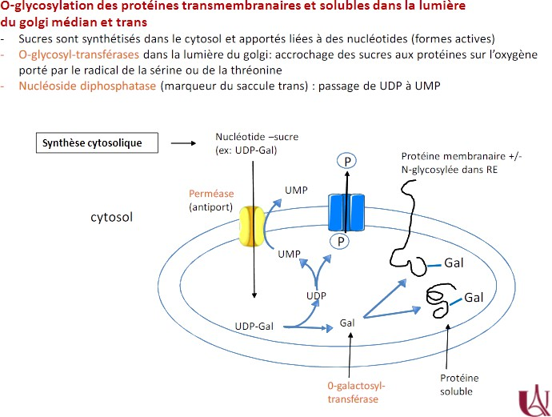
Page 8 du cours « système endomembranaire » du Pr. Corinne COLLET
E. Une pompe à protons permet de maintenir le pH lysosomal à 5
VRAI – Absolument ! Cette pompe permet l’entrée de protons dans la lumière du lysosome. Vous êtes trop forts !!

Réponses exactes : B et E

Question 19
Une protéine transmembranaire empruntant le flux rétrograde reste bloquée dans l’appareil de Golgi. Vous pouvez supposer que :

- La protéine ERD est dysfonctionnelle
FAUX - On nous dit dans l’énoncé que la protéine est transmembranaire. Or, les protéines transmembranaires ont pour signal d’adressage au RE la séquence KKXX. Ce sont en réalité les protéines solubles qui nécessitent l’intervention du récepteur ERD dans la reconnaissance de leur séquence KDEL. Retenez que les protéines transmembranaires souhaitant aller du Golgi au RE via le flux rétrograde sont prises en charge par COPI, et les protéines solubles par ERD.
- La dynamine est majoritairement liée au GDP
FAUX - Énorme piège pas évident du tout. D’après l’énoncé, on est dans le cadre du transport rétrograde, c’est-à-dire du Golgi au RE.
La dynamine dont on nous parle dans l’item intervient mdans la formation des vésicules de transport par fission : lorsqu’elle est liée au GTP, elle collabore avec l’endophiline pour séparer la vésicule de la membrane et permettre le transport des composés. Si la dynamine était liée au GDP, cela pourrait expliquer que les vésicules ne se forment pas, et que la protéine ne puisse pas quitter le Golgi. Seulement, la dynamine intervient dans le cadre des vésicules recouvertes de clathrine, qui partent de la membrane ou du Golgi, mais ne sont pas adressées en direction du RE (on est dans le cadre du flux vectoriel permanent et pas du flux rétrograde comme l’exige l’item
!). Dans notre cas, les vésicules concernées sont recouvertes de COPI, et non de clathrine : il n’y a donc pas d’histoire de dynamine ici.
C. Le passage de ARF-GDP à ARF-GTP est impossible
VRAI - ARF est la protéine G monomérique dans le cadre des vésicules recouvertes de COPI. Son rôle consiste en l’assemblage du manteau de COPI pour permettre le transport vésiculaire. Comme toute protéine G qui se respecte, elle est active lorsqu’elle est liée à du GTP. Ainsi, dans le cas où ARF serait sous forme GDP, elle n'interviendrait plus dans le recrutement de coatomères COPI, ce qui empêcherait la formation du manteau, donc le départ de la protéine du Golgi.
D. La protéine est mal repliée
FAUX - Une protéine mal repliée n’atteindra pas l’appareil de Golgi, elle ne peut donc pas y être bloquée ! Pour rappel, si la protéine est mal repliée, elle passe dans le cytosol puis est ubiquitinylée et dégradée par le protéasome.
E. La protéine GAP est dysfonctionnelle
FAUX - GAP hydrolyse le GTP en GDP, et intervient dans le déshabillage du manteau de coatomères. Or, le déshabillage a lieu après le départ de la vésicule. Dans notre cas, la protéine est bloquée dans le Golgi, donc la vésicule aussi. On ne peut pas valider l’item !

Réponse exacte : C

Question 20
Concernant l'endocytose, laquelle (lesquelles) des propositions suivantes est (sont) exacte(s) ?

A. Les vésicules de l'endocytose ont un pH de plus en plus basique au fur et à mesure de l'endocytose
FAUX - L'endocytose commence par la formation d'endosomes précoces depuis la membrane plasmique à pH physiologique de 7,4. Pour que les molécules endocytées puissent être dégradées, le pH de la vésicule baisse jusqu'à atteindre un pH de 5 au niveau des lysosomes. Ce pH relativement acide permet aux enzymes hydrolases du lysosome de ne pas être dénaturées par un pH trop basique.

C. Elle facilite l’arrimage des vésicules en interagissant avec l’effecteur Rab VRAI - Bingooo, encore un item juste, on le valide !!!
D. Cette protéine est toujours transmembranaire
B. L'adaptine AP2 est un complexe cytosolique composé de deux grandes sous-unités α et β et de deux petites sous-unités μ et σ
VRAI - Dans l'endocytose dépendante de la clathrine, la fixation de l’adaptine au récepteur de chargement se fait par un changement de conformation de l'adaptine située côté cytosolique : les sous-unités μ et σ permettent de fixer les récepteurs de chargement membranaires suite à la réception de signaux d'endocytose.
C. La cavéoline 3 est uniquement présente dans les cellules musculaires
VRAI - Attention aux items péremptoires… Mais c'est mot pour mot ce qui est écrit dans votre cours !
FAUX - « Toujours », « seulement », « uniquement », on fait attention quand on voit ce genre d’items ! Ici, l’item est faux parce que la protéine Rab est CYTOSOLIQUE lorsqu’elle est inactive et LIÉE À LA MEMBRANE lorsqu’elle active. Je sais que retenir ce genre d’infos peut être compliqué avec « quand c’est activé c’est ça et quand c’est inactivé c’est ci », note-le sur un post it ou ton carnet et je te promets que ça finira par rentrer ! Courage, t’es super fort, lâche rien !
E. Elle possède une activité GTPasique
VRAI - Youpi, c’est tout bon, on valide l’item !

D. Les protéines membranaires sont éliminées grâce à la machinerie ESCRT qui intervient au niveau des endosomes tardifs
FAUX - La machinerie ESCRT (Endosomal Sorting Complexes Required for Transport) intervient au niveau des endosomes précoces pour éliminer les protéines membranaires ubiquitinylées. En effet, le tri des protéines a lieu directement après leur endocytose dans l'endosome précoce. L'endosome précoce mature regroupe donc beaucoup de vésicules intraluminales.
E. Dans l'hypercholestérolémie familiale, due à une modification du site de liaison cytosolique du récepteur du cholestérol LDL, les récepteurs ne se situent pas dans les puits d'endocytose
VRAI - Le cholestérol LDL va se fixer sur ses récepteurs pour ensuite être endocyté par la cellule. Le site de liaison cytosolique du récepteur permet de le placer dans un puits d'endocytose s'il est normal. Dans le cas où ce site de liaison est anormal, le récepteur sera situé en dehors des puits d'endocytose, empêchant donc l'endocytose du LDL. En revanche, si c'est le site extracellulaire qui est anormal, le cholestérol LDL ne sera pas du tout fixé sur son récepteur. Dans les deux cas, la concentration en cholestérol sera très importante dans le sang.

Réponses exactes : B, C et E

Question 22
Concernant le noyau, laquelle (lesquelles) des propositions suivantes est (sont) exacte(s) ?

A. Le canal du pore nucléaire peut atteindre jusqu’à 25 nm par changement de conformation
VRAI - Rien à ajouter, c’est une phrase sortie de votre cours.

Réponses exactes : B, C et E

Question 21
Concernant la protéine Rab, laquelle (lesquelles) des propositions suivantes est (sont) exacte(s) ?

- Elle est activée par une GEF (Guanine Exchange Factor) cytosolique
FAUX - Attention ! La GEF en question est une protéine MEMBRANAIRE :/ Ce genre de pièges d’inversion sont assez récurrents donc on reste vigilant +++ et on note ce type d’infos dans notre carnet d’erreurs :).
- Dans le transport nucléocytoplasmique, une molécule supérieure à 5 nm emprunte
le transport actif
FAUX - Le transport actif concerne les molécules entre 10 à 25 nm !
- La NLS est bipartite, présente dans toutes les protéines nucléaires et a une séquence de 8 à 10 acides aminés chargés négativement
FAUX - BE CAREFUL !! Bien lire tout l’item tranquillement. Les acides aminés de la NLS sont chargés positivement, et la NLS n’est pas toujours bipartite !
- Une protéine allant en direction du noyau est en contact direct avec Ran-GDP
FAUX - Il y a les importines qui sont entre la séquence SLN de la protéine et Ran-GDP
!

E. Une protéine à qui on rajoute artificiellement une séquence NLS peut être transloquée dans le noyau
VRAI – Oui, il suffit de rajouter dans la séquence protéique de votre prot d’intérêt une séquence NLS pour qu’elle se retrouve dans le noyau.
Réponses exactes : A et E

B. Elle facilite le déchargement de la vésicule dans le compartiment cible VRAI - Tout à fait, c’est bien ça.

Question 23
Concernant la compaction de l’ADN dans le noyau, laquelle (lesquelles) des propositions suivantes est (sont) exacte(s) ?

- Le niveau 1 de compaction est le solénoïde
FAUX - HEP HEP HEP ! Reprenons ça dans l’ordre, il y a 4 niveaux de compaction de l’ADN, du moins compact au plus compact : le nucléosome, les solénoïdes, les boucles de compaction et le chromosome. Un solénoïde est composé de 6 nucléosomes.
- Un nucléosome correspond au brin d’ADN enroulé par un octamère d’histones (H1, H2A, H2B, H3, H4)
FAUX - Pas cool ce piège … Lisez tout l’item et même les parenthèses !!! Ici l’erreur se trouve pour l’histone H1 qui n’est pas présent dans le nucléosome. Il va plutôt permettre de lier les nucléosomes entre eux pour former les solénoïdes !

Avec l’âge et de manière amplifiée avec la sclérose en plaque, cette transmission est altérée entre autres par l'augmentation de la concentration de GFAP. Cette protéine sert d’ailleurs d’éléments de diagnostic.
- Les filaments intermédiaires permettent de caractériser l'origine des tumeurs par immunocytochimie et l’origine des aspirations cellulaires par immunohistochimie FAUX - Les filaments intermédiaires sont bien caractéristiques de certaines cellules et permettent de caractériser leur origine. Le piège de la question réside dans la méthode d'étude utilisée : les tumeurs sont caractérisées par immunohistochimie (histo = analyse du tissu) et les aspirations cellulaires par immunocytochimie (cyto = analyse des cellules), et non l'inverse.
- La cytokératine de la peau est présente sous forme de type I (basique) et de type II (acide)
FAUX - Encore un piège d'inversion… La cytokératine est un type de filament intermédiaire dont le type I est acide et non basique (type II). Petit mnémo, les pH acides sont faibles donc vous pouvez vous dire que I<II donc I est acide et II basique.
E. La protéine tau, favorisant le transport des vésicules, est anormalement phosphorylée dans la maladie d'Alzheimer
VRAI - C'est vrai ! Retenez que cela engendre la formation d'amas neurofibrillaires dans les microtubules pouvant entraîner une dégénérescence neuronale.

Réponses exactes : B et E
C. La méthylation de la lysine 4 sur l’histone 3 permet la transcription de l’ADN VRAI - Ce sont des petits détails qui sont importants à connaître car ça peut bel est bien tomber…
Il existe aussi l'acétylation des histones grâce à HAT qui permet la transcription de l’ADN !
D. La méthylation de l’ADN provoque une répression de sa transcription
VRAI - Quand ça touche l’ADN, c’est signe d’une répression de la transcription généralement. Pour plus de détails, les MeCP2 vont reconnaître la méthylation de l’ADN et maintenir l’état réprimé.
E. En inhibant les HDAC, on permet d’activer la transcription d’ADN
VRAI - Les HDAC sont des co-répresseurs de transcription, si on les inhibe on permet d’activer la transcription.

Réponses exactes : C, D et E

Question 24
Concernant le cytosquelette, laquelle (lesquelles) des propositions suivantes est (sont) exactes(s) ?

- Les kinésines et les dynéines sont des ATPases homopolymériques à trois domaines
FAUX - Raté… Ces MAP motrices sont bien à trois domaines mais elles sont hétéropolymériques à 2 chaînes lourdes et plusieurs chaînes légères. Courage !
B. La GFAP est une protéine présente dans les cellules gliales qui voit sa concentration augmenter dans la sclérose en plaques
VRAI - La GFAP (protéine acide fibrillaire gliale) est surtout présente dans les astrocytes et régule la transmission des neurotransmetteurs dans les axones.
Question 25
Concernant le cytosquelette, laquelle (lesquelles) des propositions suivantes est (sont) exacte(s) ?
A. Les microfilaments d’actine sont ceux qui résistent le mieux aux forces de cisaillement
VRAI - Tout à fait ! Ils ont une faible déformation. Tandis que les filaments intermédiaires ont une corrélation proportionnelle entre force de cisaillement et déformation. Enfin les microtubules ont une résistance peu importante et donc une grande déformation. C’est assez logique quand on regarde le rôle de chacune des protéines.
- Un cil est constitué de 9 triplets de microtubules organisés autour de 2 microtubules centraux
FAUX - Attention ! On a 9 triplets dans le centrosome autour d’un axe creux. Alors que dans un cil ou un flagelle c’est 9 DOUBLETS de microtubules autour de 2 microtubules centraux.

C. La gelsoline et la tropomoduline sont des protéines de coiffe des microfilaments d’actine
VRAI - Oui ! La gelsoline est ubiquitaire (présente dans toutes les cellules). Elle coupe les microfilaments et empêche la polymérisation. La tropomoduline est présente dans les muscles et les globules rouges. Elle coiffe l’actine grâce à la tropomyosine.

D. L’anémie hémolytique est associée à une anomalie des microtubules
FAUX - Eh non, on retrouve plutôt cette maladie avec des anomalies génétiques associées aux microfilaments d’actine. Des mutations sur les gènes des filaments d’actine peuvent aussi provoquer une dystrophie musculaire ou encore une cardiomyopathie héréditaire. En effet, l’actine est très importante dans les cellules musculaires pour permettre la contraction du muscle. Elle donne aussi sa mobilité aux globules rouges.
E. Les filaments intermédiaires sont composés de 8 tétramères autour d’un axe central creux
VRAI - C’est bien ça ! Les microtubules eux ont 13 protofilaments organisés autour d’un axe central creux.
Réponses exactes : A, C et E

Question 26
On ensemence des cellules épithéliales dans une boite de culture traitée avec un tapis de collagène. Les cellules sont incubées dans une solution contenant du calcium et du magnésium. Les cellules pourraient :

A. Interagir entre elles via les cadhérines
VRAI – Les cadhérines, qui sont des protéines d’adhésion cellulaire, sont calcium-dépendantes. L’ajout de calcium extracellulaire permet donc la liaison entre les cellules épithéliales adjacentes via les cadhérines.
B. Interagir avec des cellules endothéliales si on en ajoutait dans la boite de culture FAUX - Les cadhérines établissent des interactions homophiles, c’est-à-dire qu’elles se lient uniquement à d’autres cadhérines du même type. La E-cadhérine assure l’adhésion entre les cellules épithéliales. Si l’on ajoutait des cellules endothéliales, qui expriment principalement la VE-cadhérine, il n’y aurait pas d’adhésion via les cadhérines, car ces interactions sont spécifiques au type de cadhérine exprimé par chaque cellule.
C. Interagir entre elles grâce aux interactions entre les cadhérines et la fibronectine FAUX – Les cadhérines ne se lient pas à la fibronectine. Les fibronectines interagissent avec des récepteurs spécifiques, comme les intégrines, mais pas avec les cadhérines.

Réponses exactes : A, D et E
Une fois que les intégrines sont présentes à la surface des cellules, elles peuvent interagir, favorisant ainsi l'adhésion des cellules à la matrice extracellulaire.
E. Adhérer de manière plus optimale au tapis de collagène, qu’en l’absence de calcium
VRAI – Lets go, on finit par un item vrai ! En effet, l'affinité de l'intégrine pour son ligand dépend de la concentration en cations divalents (Ca2+, Mg2+), donc plus c’est concentré, plus la liaison sera optimale !

Question 27
Concernant les jonctions cellulaires, laquelle (lesquelles) des propositions suivantes est (sont) exacte(s) ?

A. Les hémidesmosomes sont rattachés à des microfilaments d’actine
FAUX - Les hémidesmosomes sont plutôt rattachés à des tonofilaments (ou filaments intermédiaires, c’est synonyme). En revanche, leur plaque cytoplasmique contient de l’alpha-actinine (qui n’est pas de l’actine !).
B. Les tonofilaments sont rattachés aux jonctions lacunaires
FAUX - Les jonctions lacunaires correspondent aux jonctions communicantes ou gap junctions. Ce sont de petits canaux appelés connexons, qui ne recrutent pas de filaments du cytosquelette (les connexons sont formés de connexines).
C. Les microtubules sont attachés aux jonctions adhérentes
FAUX - Décidément, cette question enchaîne les pièges. Les jonctions adhérentes ne font pas appel aux microtubules mais aux microfilaments d’actine. Il est super important de distinguer les différents types de jonctions et tous les microfilaments qui y sont impliqués, reprenez les diapos ou la fiche de cours associée si vous avez du mal (ce qui est normal, ce cours est très dense).
- Des protéines associées aux jonctions serrées peuvent être rattachées à des microfilaments d’actine
VRAI - Yes ! Vous avez entendu parler des zonula occludens en histo (ZO-1, ZO-2…), il s’agit de protéines qui permettent le lien entre claudines/occludines et microfilaments d’actine ;).
- Les jonctions communicantes participent au développement de l’embryon VRAI - Exactement ! Les jonctions communicantes (ou gap junctions) permettent le modelage droite-gauche lors du développement embryonnaire. Les différentes fonctions des jonctions et leurs implications en pathologie sont très importantes à connaître, alors prenez votre meilleur carnet d’erreurs et notez bien cet item si vous vous êtes trompés !

Réponses exactes : D et E
D. Adhérer au tapis de collagène après externalisation des intégrines
VRAI - Les intégrines doivent être activées et externalisées à la surface cellulaire pour établir des liaisons avec la matrice extracellulaire, comme le collagène.

Question 28
Concernant les bases moléculaires du développement embryonnaire, laquelle (lesquelles) des propositions suivantes est (sont) exacte(s) ?

A. Le croissant gris correspond à la future région ventrale de l’embryon
FAUX - Le croissant gris correspond à la future région DORSALE. Pour rappel, l’axe dorso-ventral se met en place après la fécondation. La région ventrale se situe au point d’impact du spermatozoïde. Cette zone est aussi appelée pôle animal, elle est plus foncée. L’autre partie comprenant le croissant gris est appelée pôle végétatif. Je te remets le schéma pour bien ancrer tout ça.
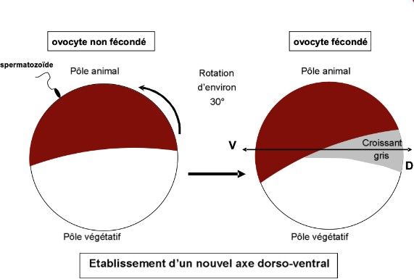
Cours « Bases moléculaires du développement embryonnaire » de Thibault COLLIN
B. GSK3β participe à la séquestration de la β-caténine dans le cytoplasme VRAI – Toutafé, rien à rajouter.
C. Tsh3 induit la dorsalisation de l’embryon VRAI – Oui, au même titre que Wnt.
Question 29
Concernant le cycle cellulaire, laquelle (lesquelles) des propositions suivantes est (sont) exacte(s) ?
- Le point de contrôle en G2 permet l'arrêt du cycle cellulaire en cas de défaut de la préparation du fuseau mitotique
VRAI - Il est aussi activé si la réplication de l'ADN est incomplète ou si l'ADN présente des cassures après réplication.
- L'activation du récepteur à activité tyrosine-kinase EGFR (Epithelial Growth Factor Receptor) déclenche la transcription de gènes permettant l’entrée des cellules en phase G1
VRAI - Dans le stade de quiescence G0, les gènes de réplication de l'ADN ne sont pas exprimés : il faut alors qu'un facteur de croissance comme l'EGF se fixe à son récepteur pour que ces gènes soient transcrits. La majorité de ces récepteurs sont des récepteurs à activité tyrosine kinase. L'activation des gènes entraîne le passage du stade G0 au stade G1 ce qui marque l’entrée dans le cycle cellulaire.
C. Durant la transition de la phase G1 à la phase S, la kinase dépendante des cyclines CDK2 est tout d’abord associée à la cycline A puis à la cycline E
FAUX - Retenez l'ordre des cyclines dans le cycle cellulaire : D-CDK4/6, E-CDK2, A-CDK2 puis B-CDK1. La CDK2 est donc associée à la cycline E d'abord puis à la cycline A et non l'inverse.
D. Grâce à sa capacité de fluorescence, l'iodure de propidium peut être utilisé en cytométrie en flux pour mesurer la quantité d'ADN présente dans une cellule VRAI - La fluorescence de l'ADN est proportionnelle à la quantité d'ADN présente dans la cellule. En cytométrie en flux, on peut incuber des cellules avec de l'iodure de propidium, qui est un marqueur fluorescent, on fait ensuite passer les cellules une par une devant un faisceau laser afin de mesurer leur intensité de fluorescence et donc de déterminer leur quantité d'ADN.

D. Le centre de Niewkoop est un centre ventralisant
FAUX – Il s’agit d’un centre dorsalisant, très concentré en molécules dorsalisantes !
E. Le FGF6 est impliqué dans la différenciation cellulaire
FAUX – Le FGF6 est un facteur de croissance fibroblastique qui est impliquée dans la prolifération cellulaire. Pour le vérifier, on peut reprendre l’expérience de votre cours : on injecte de l’ARNm de FGF6 dans la lignée cellulaire C2C12 qui ne l’exprime pas normalement. On observe alors que les cellules restent à l’état indifférencié et prolifèrent. Pour aller plus loin, une autre expérience suggère que le FGF6 passe par Mdr1 pour permettre la prolifération. Le rôle physiologique de Mdr1 n’est pas clairement identifié mais pourrait passer par une inhibition de l’apoptose.

Réponses exactes : B et C

E. La protéine p21 transcrite à partir du gène WAF-1 au niveau des ribosomes inhibe les complexes Cyclines-CDK
FAUX - Petit piège… Le gène WAF-1 est tout d'abord transcrit dans le noyau en ARNm puis l’ARNm sort du noyau et est traduit (et non transcrit) en protéine par des ribosomes.

Réponses exactes : A, B et D

Question 30
Concernant le cycle cellulaire, laquelle (lesquelles) des propositions suivantes est (sont) exacte(s) ?

A. Le complexe cycline A-CDK2 induit la dissociation du complexe de pré-réplication durant la phase G1
FAUX - Cycline A-CDK2 induit la dissociation du complexe de pré-réplication et rend impossible la réplication de l’ADN une deuxième fois durant la phase S, qui est la phase de réplication (synthèse de l’ADN).
B. Stimulée par une lésion de l’ADN, la protéine ATM, une sérine-thréonine kinase, va se monomériser et s’autophosphoryler pour devenir active
VRAI - Et ensuite elle va phosphoryler MDM2 et p53, ce qui induit un arrêt de dégradation de p53, un changement de conformation de p53 ce qui va permettre de dévoiler sa séquence NLS et donc son entrée dans le noyau. p53 est un facteur de transcription qui va induire la transcription de gènes cibles.
C. Le premier point de contrôle est dépendant de p53
VRAI - Et c’est ce qui fait que les éléphants développent moins de cancer que nous, ils ont 40 copies du gène p53 ! Toujours dans l’abus les éléphants.
D. La vésicularisation de l’appareil de Golgi en métaphase n’aura pas lieu si la protéine GM130 est phosphorylée
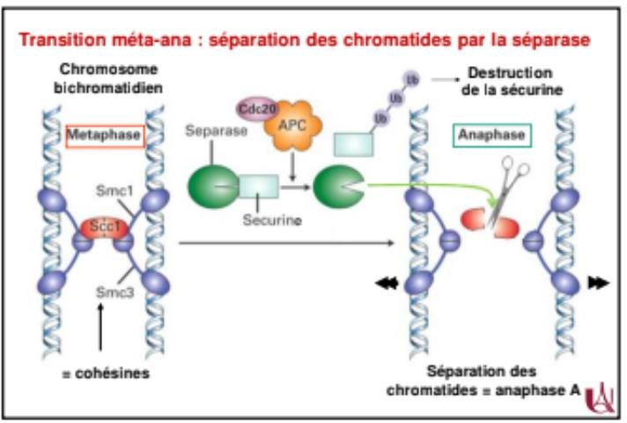
FAUX - Tout est vrai mais la vésicularisation de l’appareil Golgi se fait durant la prophase … Mais 0 worries vous avez encore du temps pour retenir tous ces petits détails.
E. Le passage en anaphase nécessite l’implication de la protéine APC et l’ubiquitinylation de la sécurine
VRAI - Je vous mets la diapo du cours “cycle cellulaire 2” du Pr. Laplanche :

Réponses exactes : B, C et E

Félicitations !! ´● ´^˙·. ›,^‘˛. 3˙~˙.ª~· C’est la fin de ce dernier tuto, bon courage pour la suite, vous pouvez le faire, ne lâchez rien ! Bon courage aussi à toutes les prochaines générations de PASS qui s’exerceront sur ce tuto. <3

Cette correction a été réalisée par :

Rédacteurs : Morane Ebelet (MA 2024-2025, DFGSM2), Salma El Ali (MA 2024-2025, DFGSM2), Seraj Rafiq (DFGSM2), Collyns Gallonde Alade (DFGSP3), Elisa Richard (DFGSM2), Gabriel Kaldas (MA 2024-2025, K1), Louaï Hamlat (MA 2024-2025, DFGSM3), Minh Tran (DFGSP2), Aldo Rucine (RM GT Chimie 2024-2025, DFGSM2), Eda Karatas (DFGSM2), Diana Lin (L2 SIAS), Alicia Verhelle (DFGSM2), Inès Vaz (RM GT Biologie cellulaire 2024-2025, DFGSP2) et Alice Turner (RM EB Biologie cellulaire 2024-2025, DFGSM2)

Relecteurs : Aldo Rucine (RM GT Chimie 2024-2025, DFGSM2), Salma El Ali (MA 2024-2025, DFGSM2), Capucine Durand (RM EB Biologie cellulaire 2023-2024, DFGSM3), Liana Pardutiu (DFGSM2), Alycia Ounini (DFGSM2), Seraj Rafiq (DFGSM2), Morane ebelet (MA 2024-2025, DFGSM2), Shirine Mokrani (DFGSM2), Alicia Verhelle (DFGSM2), Collyns Gallonde Alade (DFGSP3), Tamina Mouhamed (VP Tuto PASS 2024-2025, DFGSM2), Eda Karatas (DFGSM2), Elisa Richard (DFGSM2), Louaï Hamlat (MA 2024-2025, DFGSM3), Jeremy Kache (MA 2023-2024, DFGSM3) et Inès Vaz (RM GT Biologie cellulaire 2024-2025, DFGSP2)

Un grand merci aux VP Tuto PASS :
Tamina MOUHAMED (DFGSM2) et Lisa GRILO SANTOS (DFGSM2)

Et enfin un immense merci aux tuteurs et tutrices de la team bioslayyy
Ce support est proposé en collaboration avec l'équipe pédagogique de l'université.

Sous la coordination de Alice Turner (RM EB Biologie cellulaire 2024-2025, DFGSM2) et Inès Vaz (RM GT Biologie cellulaire 2024-2025, DFGSP2)
Prenez votre grille en photo avant de la rendre.
Votre note et classement sont disponibles sur le site www.a2sup.fr
Si vous constatez une erreur, envoyez la photo de votre grille sur l’adresse suivante: grilles@a2sup.fr


L’A2SUP répond à toutes vos questions sur le forum : forum.a2sup.fr

Question de cours :
Titre du cours Photo/Diapo/Figure/Paragraphe Question
ı .Les bases du forumı.
Utiliser la loupe (en haut à droite)
Chercher le bon topic

Question Exos/Annales :
QXX (mettre les 2 chiffres ex : Q03) Énoncé
Question

L’A2SUP est connectée ! Pour ne rater aucune info :


